MODUL AJAR MATEMATIKA SD

INFORMASI UMUM
A. IDENTITAS MODUL
Penyusun  Instansi  Tahun Penyusunan  Jenjang Sekolah  Mata Pelajaran  Fase / Kelas  Materi  Alokasi Waktu | :  :  :  :  :  :  :  : | .....................................  SD ...............................  Tahun 2022  SD  Matematika  A / 1  Bilangan Besar  Jam ke-1
B. KOMPETENSI AWAL
- Memikirkan cara menyatakan bilangan yang terdiri dari 2 angka sebagai sistem notasi aritmatika
C. PROFIL PELAJAR PANCASILA
- Mandiri
- Bernalar Kritis
- Bergotong royong
D. SARANA DAN PRASARANA
- Kementerian Pendidikan, Kebudayaan, Riset, Dan Teknologi Republik Indonesia, 2021 Belajar Bersama Temanmu Matematika untuk Sekolah Dasar Kelas I, Penulis: Tim Gakko Tosho Penyadur: Wahid Yunianto. dan laptop, LCD projector dan Internet.
- Beberapa buah pensil, lompat tali, kartu pos, buku, kertas foto copian B4 A4 B5, kertas lipat, papan
E. TARGET PESERTA DIDIK
- Peserta didik reguler/tipikal
F. MODEL PEMBELAJARAN
- Tatap Muka (TM)
KOMPNEN INTI
A. TUJUAN KEGIATAN PEMBELAJARAN
Tujuan Pembelajaran Unit :
- Berusaha agar siswa bisa memahami makna jumlah dan menggunakannya melalui kegiatan menghitung jumlah satuan benda dan lain-lain.
- Dapat menghitung dan menyatakan jumlah satuan dan urutan dengan benar.
- Dapat menyatakan di atas garis bilangan atau membuat seri bilangan berdasarkan besar kecilnya jumlah atau urutan.
- Dapat memahami cara menyatakan bilangan yang terdiri dari 2 angka.
- Mengetahui cara menyatakan bilangan yang terdiri dari 3 angka yang sederhana.
- Mencoba menghitung jumlah dengan puluhan sebagai satuan. Berusaha agar siswa dapat memahami makna penjumlahan dan pengurangan serta dapat menggunakannya.
- Memikirkan perhitungan dan pengurangan bilangan yang terdiri dari 2 angka yang sederhana.

Tujuan Pembelajaran Sub Unit :
- Berusaha agar siswa dapat menghitung, membaca, menyatakan dan menggunakan bilangan sampai 100.
- Memahami struktur bilangan sampai 100.
- Memahami urutan jumlah, seri, besar dan kecil sampai bilangan 100
B. PEMAHAMAN BERMAKNA
- Meningkatkan kemampuan siswa tentang cara menyatakan bilangan yang terdiri dari 2 angka sebagai sistem notasi aritmatika
C. PERTANYAAN PEMANTIK
- Bagaimana susun dan hitung ada berapa buah yang diwarnai pada pohon!
D. KEGIATAN PEMBELAJARAN
- Kegiatan Pendahuluan
1. Guru membuka kegiatan dengan aktifitas rutin kelas, sesuai kesepakatan kelas ( menyapa, berdoa, dan mengecekkehadiran ).
2. Kelas dilanjutkan dengan do’a dipimpin oleh salah seorang siswa.
3. Siswa diingatkan untuk selalu mengutamakan sikap disiplin setiap saat dan manfaatnya bagi tercapai cita-cita
4. Menyanyikan lagu Garuda Pancasila atau lagunasional lainnya. Guru memberikan penguatan tentang pentingnya menanamkan semangat Nasionalisme.
5. Pembiasaan membaca/ menulis/ mendengarkan/ berbicaraselama 15-20 menit materi non pelajaran seperti tokoh dunia, kesehatan, kebersihan, makanan/minuman sehat ,cerita inspirasi dan motivasi.
6. Guru menyampaikan tujuan pembelajaran.

- Kegiatan Inti
1. Memberikan warna pada gambar buah di pohon.
- Waktu penempelan sekitar 3 menit.
- Mewarnai sambil meningkatkan minat siswa dan menyuruh siswa mengungkapkan berbagai kesan secara bebas sepeti "Buahnya banyak ya.", "Kira-kira ada berapa ya?", "Sepertinya ada 50 buah."," Saya ingin mencoba menempelkan warna.", dan lain-lain.
2. Menyusun dan menghitung jumlah buah yang diwarnai sendiri.
- Untuk membuat kumpulan per 10 buah kita bisa menandai dengan melingkarinya atau menggunakan blok. Di sini diperkirakan ada siswa yang berpikir membuat kumpulan per 1buah, 2 buah, dan 5 buah.
- Memperhatikan cara berpikir siswa sambil memberikan bimbingan dengan mendatangi meja masing-masing siswa, kemudian memberi dukungan agar siswa dapat merumuskan berbagai macam pendapat..
3. Mempresentasikan cara menghitung dan hasil hitungannya.
- Karena pada waktu ini diharapkan siswa dapat memikirkan skema cara menghitung, diusahakan agar seluruh siswa dapat menghitung dengan benar selama waktu memungkinkan.
4. Mendiskusikan cara menghitung yang sudah dirumuskan.
- Mencoba menghitung gambar buah pada pohon yang sudah diwarnai Yoshiko san di halaman 129 dengan cara menghitung yang sudah dirumuskan dan disepakati di kelas
- (63 buah).
- Menghitung dengan menggunakan blok. Meletakkan blok pada gambar buah dalam pohon kemudian menghimpun gambar buah tersebut dengan blok per 10 buah, lalu menghitungnya.
- Lingkari dengan garis atau tanda per 10 buah kemudian menghitungnya.
- Menghitungnya sambil memberikan nomor satu per satu pada kumpulan gambar buah.
- Memperhatikan kelebihan masing-masing cara menghitung sambil menyuruh siswa melakukan kegiatan menghitung yang sebenarnya.
- Diharapkan lebih memperhatikan proses "cara menghitung" daripada hasil "berapa buah yang diwarnai". Sehingga, dengan menyuruh siswa menceritakan berapa buah yang ditempel, sebenarnya juga mempresentasikan bermacam-macam cara menghitungnya. Jumlah gambar buah yang diwarnai oleh siswa berbeda-beda. Oleh karena itu, disarankan agar siswa menjelaskan sambil memperlihatkan gambar benda yang telah diwarnainya dengan menggunakan proyektor. Sehingga siswa yang tidak pandai menyampaikan dengan kata-katapun bisa menyampaikan pendapat/pemikirannya di dalam kelas..
5. Memasukkan kumpulan per 10 buah blok kemudian menghitungnya.
- Memastikan kumpulan per 10 buah blok yang masuk kotak ada 6 dan yang blok yang berjumlah satuan ada 3.
- Untuk memahami kumpulan per 10 buah, kita bisa menyusun blok menjadi 1 barisan pada kertas
6. Memahami cara penulisan bilangan dan digitnya dengan menggunakan blok
- Menekankan dengan jelas istilah puluhan dan satuan beserta artinya.

Referensi
Saat Pembelajaran "jumlah besar"
- Minat dan Sikap ..... Batasan jumlah yang sudah dipelajari sampai saat ini adalah 59 (halaman 83). Tapi di sekitar kehidupan siswa sudah digunakan bilangan yang lebih besar dari itu. Misalnya , saat belanja menggunakan jumlah yang lebih besar.
Sehingga diharapkan dapat memberi bimbingan sesuai dengan benda-benda atau situasi yang dekat dengan kehidupan siswa.
- Pandangan ...... Diharapkan dapat memberikan pandangan kepada siswa tentang cara pemecahan masalah bahwa untuk menghitung jumlah kartu atau blok dan lain-lain kita dapat melakukannya dengan cara mengumpulkan benda-benda tersebut per 10 buah kemudian melingkarinya dengan garis lalu menghitung kumpulan tadi atau dengan memasukkan kumpulan per 10 benda tadi ke dalam kotak.
- Penggunaan ..... Cara menulis dan menghitung jumlah bilangan yang terdiri dari 2 angka sudah dipelajari sebelumnya.
Diharapkan untuk mengutamakan pemikiran jika kita membuat kumpulan benda per 10 kemudian menghitungnya, kita harus mengetahui 10 kumpulan benda tadi jumlahnya jadi berapa dan 1 kumpulan benda tadi terdiri dari berapa buah.
Diharapkan siswa dapat menggunakan pemikiran satuan dengan menjadikan 1 dan 10 sebagai satuannya.
- Keuntungan ..... Diharapkan siswa dapat mengetahui cara menuliskan jumlah 99 itu sama dengan cara menuliskan jumlah sampai 59.
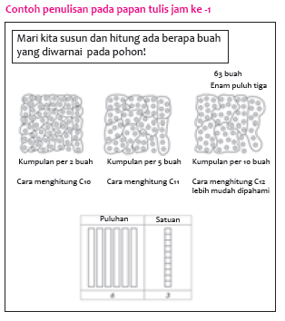

- Kegiatan Penutup
1. Menyimpulkan pembelajaran bahwa Dengan meminta siswa untuk mengungkapkan pendapatnya terkait dengan materi pembelajaran yang telah dilaksanakan.
2. Guru Bersama siswa menutup kegiatan dengan doa dan salam
E. ASESMEN / PENILAIAN
- Performa ( presentasi )
- Tertulis
F. KEGIATAN PENGAYAAN DAN REMEDIAL
Pengayaan
- Peserta didik dengan nilai rata-rata dan nilai diatas rata-rata mengikuti pembelajaran dengan pengayaan.

Remedial
- Diberikan kepada peserta didik yang membutuhkan bimbingan untuk memahami materi atau pembelajaran mengulang kepada siswa yang belum mecapai CP.
G. REFLEKSI PESERTA DIDIK DAN GURU
TABEL REFLEKSI UNTUK PESERTA DIDIK
NO | PERTANYAAN | JAWABAN
1 | Bagian mana dari materi yang kalian rasa paling sulit?
2 | Apa yang kalian lakukan untuk dapat lebih memahami materi ini?
3 | Apakah kalian memiliki cara sendiriuntuk memahami materi ini?
4 | Kepada siapa kalian akan meminta bantuan untuk memahami materi ini?
5 | Jika kalian diminta memberikan bintang dari 1 sampai 5, berapa bintang yang akan kalian berikan pada usaha yang kalian lakukan untuk memahami materi ini?

TABEL REFLEKSI UNTUK GURU
NO | PERTANYAAN | JAWABAN
1 | Apakah 100 % peserta didik mencapai tujuan pembelajaran? Jika tidak, berapa persen kira-kira peserta didik yang mencapai pembelajaran?
2 | Apa kesulitan yang dialami peserta didik sehingga tidak mencapai tujuan pembelajaran? Apa yang akan anda lakukan untuk membantu peserta didik?
3 | Apakah terdapat peserta didik yang tidak fokus? Bagaimana cara guru agar mereka bisa fokus pada kegiatan berikutnya?

LAMPIRAN
A. LEMBAR KERJA PESERTA DIDIK (LKPD)
LEMBAR KERJA PESERTA DIDIK (LKPD)
Nama :
Kelas :
Petunjuk!
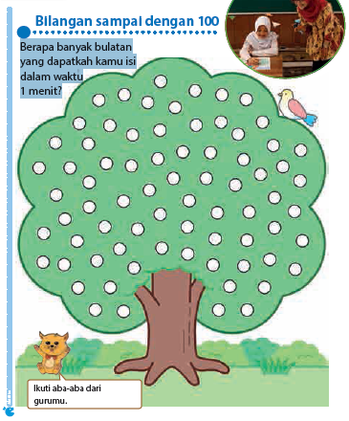
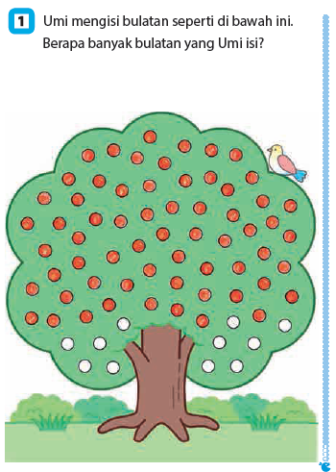
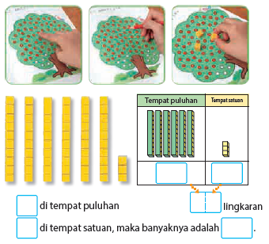

Nilai |  | Paraf Orang Tua

B. BAHAN BACAAN GURU & PESERTA DIDIK
- Kementerian Pendidikan, Kebudayaan, Riset, Dan Teknologi Republik Indonesia, 2021 Buku Panduan Guru Matematika untuk Sekolah Dasar Kelas I, Penulis: Tim Gakko Tosho, Penyadur: Wahid Yunianto, ISBN 978-602-244-534-0 (jil.1)
- Kementerian Pendidikan, Kebudayaan, Riset, Dan Teknologi Republik Indonesia, 2021 Belajar Bersama Temanmu Matematika untuk Sekolah Dasar Kelas I, Penulis: Tim Gakko Tosho Penyadur: Wahid Yunianto ISBN 978-602-244-534-0 (jil.1)
C. GLOSARIUM
Saat Pembelajaran "jumlah besar"
- Minat dan Sikap ..... Batasan jumlah yang sudah dipelajari sampai saat ini adalah 59 (halaman 83). Tapi di sekitar kehidupan siswa sudah digunakan bilangan yang lebih besar dari itu. Misalnya , saat belanja menggunakan jumlah yang lebih besar.
Sehingga diharapkan dapat memberi bimbingan sesuai dengan benda-benda atau situasi yang dekat dengan kehidupan siswa.
- Pandangan ...... Diharapkan dapat memberikan pandangan kepada siswa tentang cara pemecahan masalah bahwa untuk menghitung jumlah kartu atau blok dan lain-lain kita dapat melakukannya dengan cara mengumpulkan benda-benda tersebut per 10 buah kemudian melingkarinya dengan garis lalu menghitung kumpulan tadi atau dengan memasukkan kumpulan per 10 benda tadi ke dalam kotak.
- Penggunaan ..... Cara menulis dan menghitung jumlah bilangan yang terdiri dari 2 angka sudah dipelajari sebelumnya.
Diharapkan untuk mengutamakan pemikiran jika kita membuat kumpulan benda per 10 kemudian menghitungnya, kita harus mengetahui 10 kumpulan benda tadi jumlahnya jadi berapa dan 1 kumpulan benda tadi terdiri dari berapa buah.
Diharapkan siswa dapat menggunakan pemikiran satuan dengan menjadikan 1 dan 10 sebagai satuannya.
- Keuntungan ..... Diharapkan siswa dapat mengetahui cara menuliskan jumlah 99 itu sama dengan cara menuliskan jumlah sampai 59.

D. DAFTAR PUSTAKA
Tim Gakko Tosho, Penyadur: Wahid Yunianto, Buku Panduan Guru Matematika untuk Sekolah Dasar Kelas I. Kementerian Pendidikan, Kebudayaan, Riset, Dan Teknologi Republik Indonesia, 2021.
Tim Gakko Tosho Penyadur: Wahid Yunianto, Belajar Bersama Temanmu Matematika untuk Sekolah Dasar Kelas I, Kementerian Pendidikan, Kebudayaan, Riset, Dan Teknologi Republik Indonesia, 2021.

MODUL AJAR MATEMATIKA SD

INFORMASI UMUM
A. IDENTITAS MODUL
Penyusun  Instansi  Tahun Penyusunan  Jenjang Sekolah  Mata Pelajaran  Fase / Kelas  Materi  Alokasi Waktu | :  :  :  :  :  :  :  : | .....................................  SD ...............................  Tahun 2022  SD  Matematika  A / 1  Bilangan Besar  Jam ke-2
B. KOMPETENSI AWAL
- Memikirkan cara menyatakan bilangan yang terdiri dari 2 angka pada bagian yang kosong.
- Menyusun bilangan yang disajikan dengan menggunakan blok.
C. PROFIL PELAJAR PANCASILA
- Mandiri
- Bernalar Kritis
- Bergotong royong
D. SARANA DAN PRASARANA
- Kementerian Pendidikan, Kebudayaan, Riset, Dan Teknologi Republik Indonesia, 2021 Belajar Bersama Temanmu Matematika untuk Sekolah Dasar Kelas I, Penulis: Tim Gakko Tosho Penyadur: Wahid Yunianto. dan laptop, LCD projector dan Internet.
- Peta gantung, blok, tabel skala bilangan, kartu bilangan
E. TARGET PESERTA DIDIK
- Peserta didik reguler/tipikal
F. MODEL PEMBELAJARAN
- Tatap Muka (TM)
KOMPNEN INTI
A. TUJUAN KEGIATAN PEMBELAJARAN
Tujuan Pembelajaran Unit :
- Berusaha agar siswa bisa memahami makna jumlah dan menggunakannya melalui kegiatan menghitung jumlah satuan benda dan lain-lain.
- Dapat menghitung dan menyatakan jumlah satuan dan urutan dengan benar.
- Dapat menyatakan di atas garis bilangan atau membuat seri bilangan berdasarkan besar kecilnya jumlah atau urutan.
- Dapat memahami cara menyatakan bilangan yang terdiri dari 2 angka.
- Mengetahui cara menyatakan bilangan yang terdiri dari 3 angka yang sederhana.
- Mencoba menghitung jumlah dengan puluhan sebagai satuan. Berusaha agar siswa dapat memahami makna penjumlahan dan pengurangan serta dapat menggunakannya.
- Memikirkan perhitungan dan pengurangan bilangan yang terdiri dari 2 angka yang sederhana.

Tujuan Pembelajaran Sub Unit :
- Berusaha agar siswa dapat menghitung, membaca, menyatakan dan menggunakan bilangan sampai 100.
- Memahami struktur bilangan sampai 100.
- Memahami urutan jumlah, seri, besar dan kecil sampai bilangan 100
B. PEMAHAMAN BERMAKNA
- Meningkatkan kemampuan siswa tentang cara menyatakan bilangan yang terdiri dari 2 angka pada bagian yang kosong.
- Meningkatkan kemampuan siswa tentang menyusun bilangan yang disajikan dengan menggunakan blok
C. PERTANYAAN PEMANTIK
- Bagaimana kita menuliskannya?
D. KEGIATAN PEMBELAJARAN
- Kegiatan Pendahuluan
1. Guru membuka kegiatan dengan aktifitas rutin kelas, sesuai kesepakatan kelas ( menyapa, berdoa, dan mengecekkehadiran ).
2. Kelas dilanjutkan dengan do’a dipimpin oleh salah seorang siswa.
3. Siswa diingatkan untuk selalu mengutamakan sikap disiplin setiap saat dan manfaatnya bagi tercapai cita-cita
4. Menyanyikan lagu Garuda Pancasila atau lagunasional lainnya. Guru memberikan penguatan tentang pentingnya menanamkan semangat Nasionalisme.
5. Pembiasaan membaca/ menulis/ mendengarkan/ berbicaraselama 15-20 menit materi non pelajaran seperti tokoh dunia, kesehatan, kebersihan, makanan/minuman sehat ,cerita inspirasi dan motivasi.
6. Guru menyampaikan tujuan pembelajaran.

- Kegiatan Inti
1. Mempresentasikan perbedaan dengan materi sudah dipelajari sebelumnya dengan melihat perbandingan gambar 1 dan 2.
- Ada kumpulan per 10 buah yang dimasukkan ke dalam kotak atau kumpulan per 10 buah yang dilingkari, tetapi perhatikan juga yang tidak ada jumlah satuannya.
2. Memahami penulisan bilangan 0 pada kolom satuan jika tidak ada jumlah satuannya.
- Menyuruh siswa untuk berpikir dan mempresentasikan perbedaan struktur bilangan dan hubungan 80 dan 8.
3. Mencari tahu komposisi bilangan 2 digit dengan memperagakan menggunakan mainan blok.
- Memastikan bahwa ada 8 kumpulan blok berisi 10, dan 6 blok satuan.
- Teman, atau guru, memberikan suatu bilangan, lalu siswa menyusun mainan bloknya sesuai bilangan tersebut.

Referensi
Struktur Bilangan dan Penggunaan Istilah Puluhan , Satuan
Diharapkan siswa dapat memahami jika kita membuat kumpulan per 10 buah, kita bisa menggunakan blok untuk menggantikan jumlah satuan. Kita dapat mengatakan sambil membandingkannya dengan peta blok bahwa jika" jumlah puluhannya ada 6 dan jumlah satuannya ada 0 berarti jumlahnya 60.". Selain itu, kita dapat mengatakan " 60 itu berarti puluhannya ada 6 dan satuannya ada 0.".

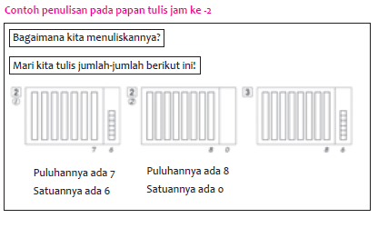

- Kegiatan Penutup
1. Menyimpulkan pembelajaran bahwa Dengan meminta siswa untuk mengungkapkan pendapatnya terkait dengan materi pembelajaran yang telah dilaksanakan.
2. Guru Bersama siswa menutup kegiatan dengan doa dan salam
E. ASESMEN / PENILAIAN
- Performa ( presentasi )
- Tertulis
F. KEGIATAN PENGAYAAN DAN REMEDIAL
Pengayaan
- Peserta didik dengan nilai rata-rata dan nilai diatas rata-rata mengikuti pembelajaran dengan pengayaan.

Remedial
- Diberikan kepada peserta didik yang membutuhkan bimbingan untuk memahami materi atau pembelajaran mengulang kepada siswa yang belum mecapai CP.
G. REFLEKSI PESERTA DIDIK DAN GURU
TABEL REFLEKSI UNTUK PESERTA DIDIK
NO | PERTANYAAN | JAWABAN
1 | Bagian mana dari materi yang kalian rasa paling sulit?
2 | Apa yang kalian lakukan untuk dapat lebih memahami materi ini?
3 | Apakah kalian memiliki cara sendiriuntuk memahami materi ini?
4 | Kepada siapa kalian akan meminta bantuan untuk memahami materi ini?
5 | Jika kalian diminta memberikan bintang dari 1 sampai 5, berapa bintang yang akan kalian berikan pada usaha yang kalian lakukan untuk memahami materi ini?

TABEL REFLEKSI UNTUK GURU
NO | PERTANYAAN | JAWABAN
1 | Apakah 100 % peserta didik mencapai tujuan pembelajaran? Jika tidak, berapa persen kira-kira peserta didik yang mencapai pembelajaran?
2 | Apa kesulitan yang dialami peserta didik sehingga tidak mencapai tujuan pembelajaran? Apa yang akan anda lakukan untuk membantu peserta didik?
3 | Apakah terdapat peserta didik yang tidak fokus? Bagaimana cara guru agar mereka bisa fokus pada kegiatan berikutnya?

LAMPIRAN
A. LEMBAR KERJA PESERTA DIDIK (LKPD)
LEMBAR KERJA PESERTA DIDIK (LKPD)
Nama :
Kelas :
Petunjuk!
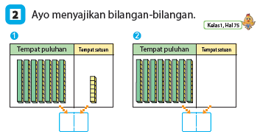

Nilai |  | Paraf Orang Tua

B. BAHAN BACAAN GURU & PESERTA DIDIK
- Kementerian Pendidikan, Kebudayaan, Riset, Dan Teknologi Republik Indonesia, 2021 Buku Panduan Guru Matematika untuk Sekolah Dasar Kelas I, Penulis: Tim Gakko Tosho, Penyadur: Wahid Yunianto, ISBN 978-602-244-534-0 (jil.1)
- Kementerian Pendidikan, Kebudayaan, Riset, Dan Teknologi Republik Indonesia, 2021 Belajar Bersama Temanmu Matematika untuk Sekolah Dasar Kelas I, Penulis: Tim Gakko Tosho Penyadur: Wahid Yunianto ISBN 978-602-244-534-0 (jil.1)
C. GLOSARIUM
Struktur Bilangan dan Penggunaan Istilah Puluhan , Satuan
Diharapkan siswa dapat memahami jika kita membuat kumpulan per 10 buah, kita bisa menggunakan blok untuk menggantikan jumlah satuan. Kita dapat mengatakan sambil membandingkannya dengan peta blok bahwa jika" jumlah puluhannya ada 6 dan jumlah satuannya ada 0 berarti jumlahnya 60.". Selain itu, kita dapat mengatakan " 60 itu berarti puluhannya ada 6 dan satuannya ada 0.".
D. DAFTAR PUSTAKA
Tim Gakko Tosho, Penyadur: Wahid Yunianto, Buku Panduan Guru Matematika untuk Sekolah Dasar Kelas I. Kementerian Pendidikan, Kebudayaan, Riset, Dan Teknologi Republik Indonesia, 2021.
Tim Gakko Tosho Penyadur: Wahid Yunianto, Belajar Bersama Temanmu Matematika untuk Sekolah Dasar Kelas I, Kementerian Pendidikan, Kebudayaan, Riset, Dan Teknologi Republik Indonesia, 2021.

MODUL AJAR MATEMATIKA SD

INFORMASI UMUM
A. IDENTITAS MODUL
Penyusun  Instansi  Tahun Penyusunan  Jenjang Sekolah  Mata Pelajaran  Fase / Kelas  Materi  Alokasi Waktu | :  :  :  :  :  :  :  : | .....................................  SD ...............................  Tahun 2022  SD  Matematika  A / 1  Bilangan Besar  Jam ke-3
B. KOMPETENSI AWAL
- Memikirkan cara merepresentasikan bilangan 2 digit yang ditampilkan gambar atau kalimat
C. PROFIL PELAJAR PANCASILA
- Mandiri
- Bernalar Kritis
- Bergotong royong
D. SARANA DAN PRASARANA
- Kementerian Pendidikan, Kebudayaan, Riset, Dan Teknologi Republik Indonesia, 2021 Belajar Bersama Temanmu Matematika untuk Sekolah Dasar Kelas I, Penulis: Tim Gakko Tosho Penyadur: Wahid Yunianto. dan laptop, LCD projector dan Internet.
- Mainan blok, Amplop (Ikatan berisi 10, 7 ikat, satuan 1 lembar), Kue (Kotak berisi 10, 1 kotak, kue satuan 4 buah), atau benda-benda peraga nyata lainnya
E. TARGET PESERTA DIDIK
- Peserta didik reguler/tipikal
F. MODEL PEMBELAJARAN
- Tatap Muka (TM)
KOMPNEN INTI
A. TUJUAN KEGIATAN PEMBELAJARAN
Tujuan Pembelajaran Unit :
- Berusaha agar siswa bisa memahami makna jumlah dan menggunakannya melalui kegiatan menghitung jumlah satuan benda dan lain-lain.
- Dapat menghitung dan menyatakan jumlah satuan dan urutan dengan benar.
- Dapat menyatakan di atas garis bilangan atau membuat seri bilangan berdasarkan besar kecilnya jumlah atau urutan.
- Dapat memahami cara menyatakan bilangan yang terdiri dari 2 angka.
- Mengetahui cara menyatakan bilangan yang terdiri dari 3 angka yang sederhana.
- Mencoba menghitung jumlah dengan puluhan sebagai satuan. Berusaha agar siswa dapat memahami makna penjumlahan dan pengurangan serta dapat menggunakannya.
- Memikirkan perhitungan dan pengurangan bilangan yang terdiri dari 2 angka yang sederhana.

Tujuan Pembelajaran Sub Unit :
- Berusaha agar siswa dapat menghitung, membaca, menyatakan dan menggunakan bilangan sampai 100.
- Memahami struktur bilangan sampai 100.
- Memahami urutan jumlah, seri, besar dan kecil sampai bilangan 100
B. PEMAHAMAN BERMAKNA
- Meningkatkan kemampuan siswa tentang cara merepresentasikan bilangan 2 digit yang ditampilkan gambar atau kalimat
C. PERTANYAAN PEMANTIK
- Bagaimana cara mengucapkannya?
D. KEGIATAN PEMBELAJARAN
- Kegiatan Pendahuluan
1. Guru membuka kegiatan dengan aktifitas rutin kelas, sesuai kesepakatan kelas ( menyapa, berdoa, dan mengecekkehadiran ).
2. Kelas dilanjutkan dengan do’a dipimpin oleh salah seorang siswa.
3. Siswa diingatkan untuk selalu mengutamakan sikap disiplin setiap saat dan manfaatnya bagi tercapai cita-cita
4. Menyanyikan lagu Garuda Pancasila atau lagunasional lainnya. Guru memberikan penguatan tentang pentingnya menanamkan semangat Nasionalisme.
5. Pembiasaan membaca/ menulis/ mendengarkan/ berbicaraselama 15-20 menit materi non pelajaran seperti tokoh dunia, kesehatan, kebersihan, makanan/minuman sehat ,cerita inspirasi dan motivasi.
6. Guru menyampaikan tujuan pembelajaran.

- Kegiatan Inti
1. Menangkap isi soal, lalu memikirkan urutan pemecahannya.
- 1 Memikirkan bilangan dari amplop yang sudah diikat menjadi puluhan.
- 2 Mencari tahu arti dari 8 kotak berisi sepuluhan kue, dan 4 kue satuan.
2. Menangkap isi soal, lalu memikirkan urutan pemecahannya.
- Memperdalam pemahaman tentang bilangan 2 digit, dan merepresentasikan bilangan sesuai dengan jumlah puluhan dan satuannya.
- Diperagakan dengan benda-benda peraga.
3. Mencari tahu jumlah benda lain.
- Menghitung jumlah berbagai macam benda.
- Siapkan waktu untuk siswa melakukan kegiatan matematis, seperti menyiapkan dan mencari jumlah benda-benda nyata untuk peragaan. Kemudian, arahkan siswa untuk saling memberikan soal dengan temannya.

Contoh penulisan pada papan tulis jam ke -3
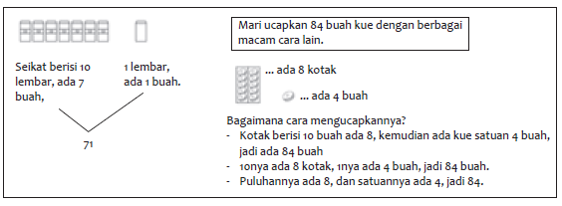

- Kegiatan Penutup
1. Menyimpulkan pembelajaran bahwa Dengan meminta siswa untuk mengungkapkan pendapatnya terkait dengan materi pembelajaran yang telah dilaksanakan.
2. Guru Bersama siswa menutup kegiatan dengan doa dan salam
E. ASESMEN / PENILAIAN
- Performa ( presentasi )
- Tertulis
F. KEGIATAN PENGAYAAN DAN REMEDIAL
Pengayaan
- Peserta didik dengan nilai rata-rata dan nilai diatas rata-rata mengikuti pembelajaran dengan pengayaan.
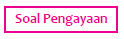
Mari tuliskan bilangan didalam kotak.
1. 74, puluhannya ada ... dan satuannya ada ... (7,4)
2. 29, puluhannya ada ... dan satuannya ada ... (2,9)
3. 90, puluhannya ada ... dan satuannya ada ... (9,0)
4. 40, puluhannya ada ... dan satuannya ada ... (4,0)
5. bilangan yang puluhannya ada 5, dan satuannya ada 7, adalah ... (57)
6. bilangan yang puluhannya ada 4, dan satuannya ada 8, adalah ... (48)
7. bilangan yang puluhannya ada 7, dan satuannya ada 0, adalah ... (70)

Remedial
- Diberikan kepada peserta didik yang membutuhkan bimbingan untuk memahami materi atau pembelajaran mengulang kepada siswa yang belum mecapai CP.
G. REFLEKSI PESERTA DIDIK DAN GURU
TABEL REFLEKSI UNTUK PESERTA DIDIK
NO | PERTANYAAN | JAWABAN
1 | Bagian mana dari materi yang kalian rasa paling sulit?
2 | Apa yang kalian lakukan untuk dapat lebih memahami materi ini?
3 | Apakah kalian memiliki cara sendiriuntuk memahami materi ini?
4 | Kepada siapa kalian akan meminta bantuan untuk memahami materi ini?
5 | Jika kalian diminta memberikan bintang dari 1 sampai 5, berapa bintang yang akan kalian berikan pada usaha yang kalian lakukan untuk memahami materi ini?

TABEL REFLEKSI UNTUK GURU
NO | PERTANYAAN | JAWABAN
1 | Apakah 100 % peserta didik mencapai tujuan pembelajaran? Jika tidak, berapa persen kira-kira peserta didik yang mencapai pembelajaran?
2 | Apa kesulitan yang dialami peserta didik sehingga tidak mencapai tujuan pembelajaran? Apa yang akan anda lakukan untuk membantu peserta didik?
3 | Apakah terdapat peserta didik yang tidak fokus? Bagaimana cara guru agar mereka bisa fokus pada kegiatan berikutnya?

LAMPIRAN
A. LEMBAR KERJA PESERTA DIDIK (LKPD)
LEMBAR KERJA PESERTA DIDIK (LKPD)
Nama :
Kelas :
Petunjuk!
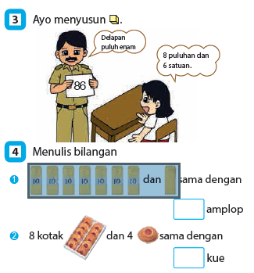
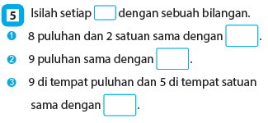

Nilai |  | Paraf Orang Tua

B. BAHAN BACAAN GURU & PESERTA DIDIK
- Kementerian Pendidikan, Kebudayaan, Riset, Dan Teknologi Republik Indonesia, 2021 Buku Panduan Guru Matematika untuk Sekolah Dasar Kelas I, Penulis: Tim Gakko Tosho, Penyadur: Wahid Yunianto, ISBN 978-602-244-534-0 (jil.1)
- Kementerian Pendidikan, Kebudayaan, Riset, Dan Teknologi Republik Indonesia, 2021 Belajar Bersama Temanmu Matematika untuk Sekolah Dasar Kelas I, Penulis: Tim Gakko Tosho Penyadur: Wahid Yunianto ISBN 978-602-244-534-0 (jil.1)
C. GLOSARIUM
- Memikirkan cara merepresentasikan bilangan 2 digit yang ditampilkan gambar atau kalimat
D. DAFTAR PUSTAKA
Tim Gakko Tosho, Penyadur: Wahid Yunianto, Buku Panduan Guru Matematika untuk Sekolah Dasar Kelas I. Kementerian Pendidikan, Kebudayaan, Riset, Dan Teknologi Republik Indonesia, 2021.
Tim Gakko Tosho Penyadur: Wahid Yunianto, Belajar Bersama Temanmu Matematika untuk Sekolah Dasar Kelas I, Kementerian Pendidikan, Kebudayaan, Riset, Dan Teknologi Republik Indonesia, 2021.

MODUL AJAR MATEMATIKA SD

INFORMASI UMUM
A. IDENTITAS MODUL
Penyusun  Instansi  Tahun Penyusunan  Jenjang Sekolah  Mata Pelajaran  Fase / Kelas  Materi  Alokasi Waktu | :  :  :  :  :  :  :  : | .....................................  SD ...............................  Tahun 2022  SD  Matematika  A / 1  Bilangan Besar  Jam ke-4
B. KOMPETENSI AWAL
- Mengetahui bahwa 100 adalah 10 kali lipat dari 10.
C. PROFIL PELAJAR PANCASILA
- Mandiri
- Bernalar Kritis
- Bergotong royong
D. SARANA DAN PRASARANA
- Kementerian Pendidikan, Kebudayaan, Riset, Dan Teknologi Republik Indonesia, 2021 Belajar Bersama Temanmu Matematika untuk Sekolah Dasar Kelas I, Penulis: Tim Gakko Tosho Penyadur: Wahid Yunianto. dan laptop, LCD projector dan Internet.
- Mainan blok, Amplop (Ikatan berisi 10, 7 ikat, satuan 1 lembar), Kue (Kotak berisi 10, 1 kotak, kue satuan 4 buah), atau benda-benda peraga nyata lainnya
E. TARGET PESERTA DIDIK
- Peserta didik reguler/tipikal
F. MODEL PEMBELAJARAN
- Tatap Muka (TM)
KOMPNEN INTI
A. TUJUAN KEGIATAN PEMBELAJARAN
Tujuan Pembelajaran Unit :
- Berusaha agar siswa bisa memahami makna jumlah dan menggunakannya melalui kegiatan menghitung jumlah satuan benda dan lain-lain.
- Dapat menghitung dan menyatakan jumlah satuan dan urutan dengan benar.
- Dapat menyatakan di atas garis bilangan atau membuat seri bilangan berdasarkan besar kecilnya jumlah atau urutan.
- Dapat memahami cara menyatakan bilangan yang terdiri dari 2 angka.
- Mengetahui cara menyatakan bilangan yang terdiri dari 3 angka yang sederhana.
- Mencoba menghitung jumlah dengan puluhan sebagai satuan. Berusaha agar siswa dapat memahami makna penjumlahan dan pengurangan serta dapat menggunakannya.
- Memikirkan perhitungan dan pengurangan bilangan yang terdiri dari 2 angka yang sederhana.

Tujuan Pembelajaran Sub Unit :
- Berusaha agar siswa dapat menghitung, membaca, menyatakan dan menggunakan bilangan sampai 100.
- Memahami struktur bilangan sampai 100.
- Memahami urutan jumlah, seri, besar dan kecil sampai bilangan 100
B. PEMAHAMAN BERMAKNA
- Meningkatkan kemampuan siswa tentang Mengetahui bahwa 100 adalah 10 kali lipat dari 10
C. PERTANYAAN PEMANTIK
- Bagaimana cara membaca, dan menulis bilangan 100?
D. KEGIATAN PEMBELAJARAN
- Kegiatan Pendahuluan
1. Guru membuka kegiatan dengan aktifitas rutin kelas, sesuai kesepakatan kelas ( menyapa, berdoa, dan mengecekkehadiran ).
2. Kelas dilanjutkan dengan do’a dipimpin oleh salah seorang siswa.
3. Siswa diingatkan untuk selalu mengutamakan sikap disiplin setiap saat dan manfaatnya bagi tercapai cita-cita
4. Menyanyikan lagu Garuda Pancasila atau lagunasional lainnya. Guru memberikan penguatan tentang pentingnya menanamkan semangat Nasionalisme.
5. Pembiasaan membaca/ menulis/ mendengarkan/ berbicaraselama 15-20 menit materi non pelajaran seperti tokoh dunia, kesehatan, kebersihan, makanan/minuman sehat ,cerita inspirasi dan motivasi.
6. Guru menyampaikan tujuan pembelajaran.

- Kegiatan Inti
1. Menunjukkan konteks konkret penjumlahan pada gambar.
- Mengkonfirmasi arti dari bilangan puluhan dan satuan.
- Mengulang cara menghitung sepuluh-sepuluh.
Pertama, hitung 10, 20, 30, ..., 90, lalu ucapkan dari 91, 92, ..., 99, 100.
2. Mengetahui bahwa 10 kali lipat dari 10 adalah 100, dan cara penulisan 100.
- Mengetahui bahwa apabila ada 10 buah kumpulan dari 10
- benda, maka itu adalah 100, sambil melihat gambar ilustrasi.
3. Berlatih menghitung dan mengucapkan bilangan hingga 100, sambil memperagakan dengan mainan blok.
- Menghitung 10, 20, ... , 90 sambil menyusun mainan blok, atau sebaliknya, dapat menghitung mundur dari 100, 90, 80, ... , 20, 10, sambil mengambil mainan blok dari kumpulan.
4. Berlatih menghitung dan mengucapkan bilangan hingga 100, sambil memperagakan dengan mainan blok
- Memantapkan pemahaman siswa tentang arti ada 10 tumpukan kartu, yang tiap tumpukkannya berisi 10 kartu.
- Memperlihatkan "ada 10 koin uang 10 yen", kemudian mengkonfirmasi bahwa jumlahnya menjadi 100 yen.

Referensi
Pemahaman tentang komposisi, cara membaca, dan menulis bilangan 100
Untuk bilangan 100, tidak hanya membaca dan menulis, perlu juga memberikan pemahaman tentang pembentukkannya. Tentu saja, pemahaman seperti, "99 apabila bertambah 1, jadi 100", ataupun "apabila 10nya ada 10, jadinya 100", juga diberikan. Pemahaman juga diberikan bahwa 100 adalah salah satu tingkatan bilangan yang disebut "ratusan", seperti halnya satuan dan puluhan.

Referensi
Memilih kartu bilangan (permainan)
Susun kartu dengan rapi seperti pada hal. 133, lalu lakukan pembelajaran yang menyenangkan dengan permainan berikut ini.
(1) Ambil salah satu kartu, lalu tebak kartu tersebut. Lanjutkan dengan mengambil 2, 3 lembar kartu, dan saling tebak kartu tersebut. (Balikkan kartu yang diambil [berlanjut ke halaman 133 pojok kiri bawah]
(2) Mencari kesalahan. Letakkan 2 kartu dengan posisi tertukar, yang mana saja boleh. (Saat menukar posisi, pastikan siswa tidak tahu).
(3) Mengambil kartu yang ditentukan dengan cepat. Contoh, bacakan kartu, 73, atau 49, kemudian temukan kartu tersebut dan ambil dengan cepat. (Pisahkan peran antara orang yang membacakan kartu dan mengambil kartu).

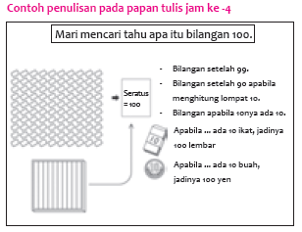

- Kegiatan Penutup
1. Menyimpulkan pembelajaran bahwa Dengan meminta siswa untuk mengungkapkan pendapatnya terkait dengan materi pembelajaran yang telah dilaksanakan.
2. Guru Bersama siswa menutup kegiatan dengan doa dan salam
E. ASESMEN / PENILAIAN
- Performa ( presentasi )
- Tertulis
F. KEGIATAN PENGAYAAN DAN REMEDIAL
Pengayaan
- Peserta didik dengan nilai rata-rata dan nilai diatas rata-rata mengikuti pembelajaran dengan pengayaan.

Remedial
- Diberikan kepada peserta didik yang membutuhkan bimbingan untuk memahami materi atau pembelajaran mengulang kepada siswa yang belum mecapai CP.
G. REFLEKSI PESERTA DIDIK DAN GURU
TABEL REFLEKSI UNTUK PESERTA DIDIK
NO | PERTANYAAN | JAWABAN
1 | Bagian mana dari materi yang kalian rasa paling sulit?
2 | Apa yang kalian lakukan untuk dapat lebih memahami materi ini?
3 | Apakah kalian memiliki cara sendiriuntuk memahami materi ini?
4 | Kepada siapa kalian akan meminta bantuan untuk memahami materi ini?
5 | Jika kalian diminta memberikan bintang dari 1 sampai 5, berapa bintang yang akan kalian berikan pada usaha yang kalian lakukan untuk memahami materi ini?

TABEL REFLEKSI UNTUK GURU
NO | PERTANYAAN | JAWABAN
1 | Apakah 100 % peserta didik mencapai tujuan pembelajaran? Jika tidak, berapa persen kira-kira peserta didik yang mencapai pembelajaran?
2 | Apa kesulitan yang dialami peserta didik sehingga tidak mencapai tujuan pembelajaran? Apa yang akan anda lakukan untuk membantu peserta didik?
3 | Apakah terdapat peserta didik yang tidak fokus? Bagaimana cara guru agar mereka bisa fokus pada kegiatan berikutnya?

LAMPIRAN
A. LEMBAR KERJA PESERTA DIDIK (LKPD)
LEMBAR KERJA PESERTA DIDIK (LKPD)
Nama :
Kelas :
Petunjuk!
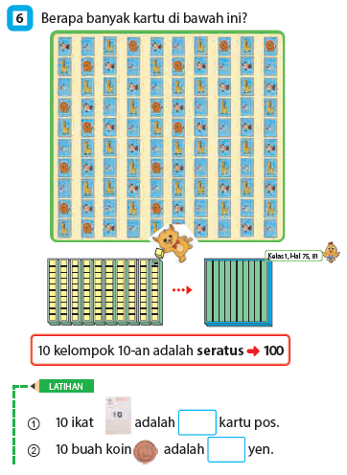

Nilai |  | Paraf Orang Tua

B. BAHAN BACAAN GURU & PESERTA DIDIK
- Kementerian Pendidikan, Kebudayaan, Riset, Dan Teknologi Republik Indonesia, 2021 Buku Panduan Guru Matematika untuk Sekolah Dasar Kelas I, Penulis: Tim Gakko Tosho, Penyadur: Wahid Yunianto, ISBN 978-602-244-534-0 (jil.1)
- Kementerian Pendidikan, Kebudayaan, Riset, Dan Teknologi Republik Indonesia, 2021 Belajar Bersama Temanmu Matematika untuk Sekolah Dasar Kelas I, Penulis: Tim Gakko Tosho Penyadur: Wahid Yunianto ISBN 978-602-244-534-0 (jil.1)
C. GLOSARIUM
Pemahaman tentang komposisi, cara membaca, dan menulis bilangan 100
Untuk bilangan 100, tidak hanya membaca dan menulis, perlu juga memberikan pemahaman tentang pembentukkannya. Tentu saja, pemahaman seperti, "99 apabila bertambah 1, jadi 100", ataupun "apabila 10nya ada 10, jadinya 100", juga diberikan. Pemahaman juga diberikan bahwa 100 adalah salah satu tingkatan bilangan yang disebut "ratusan", seperti halnya satuan dan puluhan.

Referensi
Memilih kartu bilangan (permainan)
Susun kartu dengan rapi seperti pada hal. 133, lalu lakukan pembelajaran yang menyenangkan dengan permainan berikut ini.
(1) Ambil salah satu kartu, lalu tebak kartu tersebut. Lanjutkan dengan mengambil 2, 3 lembar kartu, dan saling tebak kartu tersebut. (Balikkan kartu yang diambil [berlanjut ke halaman 133 pojok kiri bawah]
(2) Mencari kesalahan. Letakkan 2 kartu dengan posisi tertukar, yang mana saja boleh. (Saat menukar posisi, pastikan siswa tidak tahu).
(3) Mengambil kartu yang ditentukan dengan cepat. Contoh, bacakan kartu, 73, atau 49, kemudian temukan kartu tersebut dan ambil dengan cepat. (Pisahkan peran antara orang yang membacakan kartu dan mengambil kartu).
D. DAFTAR PUSTAKA
Tim Gakko Tosho, Penyadur: Wahid Yunianto, Buku Panduan Guru Matematika untuk Sekolah Dasar Kelas I. Kementerian Pendidikan, Kebudayaan, Riset, Dan Teknologi Republik Indonesia, 2021.
Tim Gakko Tosho Penyadur: Wahid Yunianto, Belajar Bersama Temanmu Matematika untuk Sekolah Dasar Kelas I, Kementerian Pendidikan, Kebudayaan, Riset, Dan Teknologi Republik Indonesia, 2021.

MODUL AJAR MATEMATIKA SD

INFORMASI UMUM
A. IDENTITAS MODUL
Penyusun  Instansi  Tahun Penyusunan  Jenjang Sekolah  Mata Pelajaran  Fase / Kelas  Materi  Alokasi Waktu | :  :  :  :  :  :  :  : | .....................................  SD ...............................  Tahun 2022  SD  Matematika  A / 1  Bilangan Besar  Jam ke-5
B. KOMPETENSI AWAL
- Membuat diagram bilangan hingga 100, kemudian menemukan atura-aturan yang ada
C. PROFIL PELAJAR PANCASILA
- Mandiri
- Bernalar Kritis
- Bergotong royong
D. SARANA DAN PRASARANA
- Kementerian Pendidikan, Kebudayaan, Riset, Dan Teknologi Republik Indonesia, 2021 Belajar Bersama Temanmu Matematika untuk Sekolah Dasar Kelas I, Penulis: Tim Gakko Tosho Penyadur: Wahid Yunianto. dan laptop, LCD projector dan Internet.
- Mainan blok, Amplop (Ikatan berisi 10, 7 ikat, satuan 1 lembar), Kue (Kotak berisi 10, 1 kotak, kue satuan 4 buah), atau benda-benda peraga nyata lainnya
E. TARGET PESERTA DIDIK
- Peserta didik reguler/tipikal
F. MODEL PEMBELAJARAN
- Tatap Muka (TM)
KOMPNEN INTI
A. TUJUAN KEGIATAN PEMBELAJARAN
Tujuan Pembelajaran Unit :
- Berusaha agar siswa bisa memahami makna jumlah dan menggunakannya melalui kegiatan menghitung jumlah satuan benda dan lain-lain.
- Dapat menghitung dan menyatakan jumlah satuan dan urutan dengan benar.
- Dapat menyatakan di atas garis bilangan atau membuat seri bilangan berdasarkan besar kecilnya jumlah atau urutan.
- Dapat memahami cara menyatakan bilangan yang terdiri dari 2 angka.
- Mengetahui cara menyatakan bilangan yang terdiri dari 3 angka yang sederhana.
- Mencoba menghitung jumlah dengan puluhan sebagai satuan. Berusaha agar siswa dapat memahami makna penjumlahan dan pengurangan serta dapat menggunakannya.
- Memikirkan perhitungan dan pengurangan bilangan yang terdiri dari 2 angka yang sederhana.

Tujuan Pembelajaran Sub Unit :
- Berusaha agar siswa dapat menghitung, membaca, menyatakan dan menggunakan bilangan sampai 100.
- Memahami struktur bilangan sampai 100.
- Memahami urutan jumlah, seri, besar dan kecil sampai bilangan 100
B. PEMAHAMAN BERMAKNA
- Meningkatkan kemampuan siswa tentang membuat diagram bilangan hingga 100, kemudian menemukan atura-aturan yang ada
C. PERTANYAAN PEMANTIK
- Bagaimana agar bisa menyusun kartunya dengan cepat
D. KEGIATAN PEMBELAJARAN
- Kegiatan Pendahuluan
1. Guru membuka kegiatan dengan aktifitas rutin kelas, sesuai kesepakatan kelas ( menyapa, berdoa, dan mengecekkehadiran ).
2. Kelas dilanjutkan dengan do’a dipimpin oleh salah seorang siswa.
3. Siswa diingatkan untuk selalu mengutamakan sikap disiplin setiap saat dan manfaatnya bagi tercapai cita-cita
4. Menyanyikan lagu Garuda Pancasila atau lagunasional lainnya. Guru memberikan penguatan tentang pentingnya menanamkan semangat Nasionalisme.
5. Pembiasaan membaca/ menulis/ mendengarkan/ berbicaraselama 15-20 menit materi non pelajaran seperti tokoh dunia, kesehatan, kebersihan, makanan/minuman sehat ,cerita inspirasi dan motivasi.
6. Guru menyampaikan tujuan pembelajaran.

- Kegiatan Inti
1. Membuat kartu bilangan 0-100, kemudian menyusunnya sesuai dengan diagram yang ada di halaman 133.
- Memulai kegiatan dengan sudut pandang siswa, dengan memberikan pertanyaan seperti "Bagaimana agar bisa menyusun kartunya dengan cepat?". Kemudian, ketika berkeliling ke meja siswa, dengarkan ucapan mereka, lalu hubungkan kepada aturan-aturan yang ada dalam diagram.
2. Menemukan aturan dalam penyusunan bilangan, kemudian mempresentasikannya.
- Jika melihat diagram secara menurun, bilangan satuannya akan sama, dan bilangan puluhannya akan bertambah satu persatu.
Bilangannya bertambah sepuluh setiap turun 1 tingkat.
Ada urutan juga jika dilihat secara serong.
3. Menyebutkan aturan-aturan yang ada pada diagram.
- Bilangan yang ada tepat diatas bilangan lainnya, pasti lebih kecil 10.
- Bilangan yang ada tepat dibawah bilangan lainnya, pasti lebih besar 10.
- Bilangan yang ada tepat dikiri bilangan lainnya, pasti lebih kecil 1.
- Bilangan yang ada tepat dikanan bilangan lainnya, pasti lebih besar 1.
- Jika dilihat secara mendatar, bilangan puluhannya sama,
- Jika dilihat secara menurun, bilangan satuannya sama..
4. Membaca soal kemudian memikirkan langakah pemecahannya
- Dengan menggunakn diagram bilangan untuk menjawab soal 3 dan 4, siswa akan menyadari fungsi dari diagram tersebut.

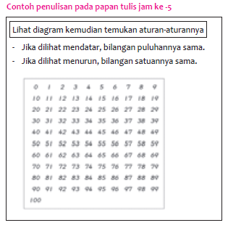

- Kegiatan Penutup
1. Menyimpulkan pembelajaran bahwa Dengan meminta siswa untuk mengungkapkan pendapatnya terkait dengan materi pembelajaran yang telah dilaksanakan.
2. Guru Bersama siswa menutup kegiatan dengan doa dan salam
E. ASESMEN / PENILAIAN
- Performa ( presentasi )
- Tertulis
F. KEGIATAN PENGAYAAN DAN REMEDIAL
Pengayaan
- Peserta didik dengan nilai rata-rata dan nilai diatas rata-rata mengikuti pembelajaran dengan pengayaan.

Remedial
- Diberikan kepada peserta didik yang membutuhkan bimbingan untuk memahami materi atau pembelajaran mengulang kepada siswa yang belum mecapai CP.
G. REFLEKSI PESERTA DIDIK DAN GURU
TABEL REFLEKSI UNTUK PESERTA DIDIK
NO | PERTANYAAN | JAWABAN
1 | Bagian mana dari materi yang kalian rasa paling sulit?
2 | Apa yang kalian lakukan untuk dapat lebih memahami materi ini?
3 | Apakah kalian memiliki cara sendiriuntuk memahami materi ini?
4 | Kepada siapa kalian akan meminta bantuan untuk memahami materi ini?
5 | Jika kalian diminta memberikan bintang dari 1 sampai 5, berapa bintang yang akan kalian berikan pada usaha yang kalian lakukan untuk memahami materi ini?

TABEL REFLEKSI UNTUK GURU
NO | PERTANYAAN | JAWABAN
1 | Apakah 100 % peserta didik mencapai tujuan pembelajaran? Jika tidak, berapa persen kira-kira peserta didik yang mencapai pembelajaran?
2 | Apa kesulitan yang dialami peserta didik sehingga tidak mencapai tujuan pembelajaran? Apa yang akan anda lakukan untuk membantu peserta didik?
3 | Apakah terdapat peserta didik yang tidak fokus? Bagaimana cara guru agar mereka bisa fokus pada kegiatan berikutnya?

LAMPIRAN
A. LEMBAR KERJA PESERTA DIDIK (LKPD)
LEMBAR KERJA PESERTA DIDIK (LKPD)
Nama :
Kelas :
Petunjuk!
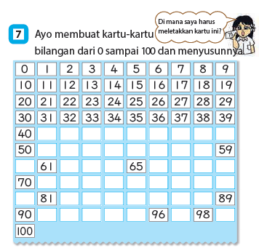
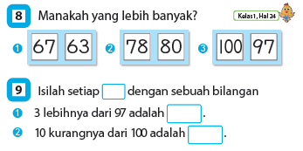

Nilai |  | Paraf Orang Tua

B. BAHAN BACAAN GURU & PESERTA DIDIK
- Kementerian Pendidikan, Kebudayaan, Riset, Dan Teknologi Republik Indonesia, 2021 Buku Panduan Guru Matematika untuk Sekolah Dasar Kelas I, Penulis: Tim Gakko Tosho, Penyadur: Wahid Yunianto, ISBN 978-602-244-534-0 (jil.1)
- Kementerian Pendidikan, Kebudayaan, Riset, Dan Teknologi Republik Indonesia, 2021 Belajar Bersama Temanmu Matematika untuk Sekolah Dasar Kelas I, Penulis: Tim Gakko Tosho Penyadur: Wahid Yunianto ISBN 978-602-244-534-0 (jil.1)
C. GLOSARIUM
- Membuat diagram bilangan hingga 100, kemudian menemukan atura-aturan yang ada
D. DAFTAR PUSTAKA
Tim Gakko Tosho, Penyadur: Wahid Yunianto, Buku Panduan Guru Matematika untuk Sekolah Dasar Kelas I. Kementerian Pendidikan, Kebudayaan, Riset, Dan Teknologi Republik Indonesia, 2021.
Tim Gakko Tosho Penyadur: Wahid Yunianto, Belajar Bersama Temanmu Matematika untuk Sekolah Dasar Kelas I, Kementerian Pendidikan, Kebudayaan, Riset, Dan Teknologi Republik Indonesia, 2021.

MODUL AJAR MATEMATIKA SD

INFORMASI UMUM
A. IDENTITAS MODUL
Penyusun  Instansi  Tahun Penyusunan  Jenjang Sekolah  Mata Pelajaran  Fase / Kelas  Materi  Alokasi Waktu | :  :  :  :  :  :  :  : | .....................................  SD ...............................  Tahun 2022  SD  Matematika  A / 1  Bilangan Besar  Jam ke-7
B. KOMPETENSI AWAL
- Mengetahui cara membaca dan menulis bilangan yang lebih dari 100.
- Mencari tahu urutan bilangan hingga 120, menggunakan garis barisan bilangan
C. PROFIL PELAJAR PANCASILA
- Mandiri
- Bernalar Kritis
- Bergotong royong
D. SARANA DAN PRASARANA
- Kementerian Pendidikan, Kebudayaan, Riset, Dan Teknologi Republik Indonesia, 2021 Belajar Bersama Temanmu Matematika untuk Sekolah Dasar Kelas I, Penulis: Tim Gakko Tosho Penyadur: Wahid Yunianto. dan laptop, LCD projector dan Internet.
- Mainan blok, Diagram digit bilangan, model uang 100 yen, model uang 10 yen, model uang 1 yen, kartu bilangan, diagram garis bilangan (papan gantung)
E. TARGET PESERTA DIDIK
- Peserta didik reguler/tipikal
F. MODEL PEMBELAJARAN
- Tatap Muka (TM)
KOMPNEN INTI
A. TUJUAN KEGIATAN PEMBELAJARAN
Tujuan Pembelajaran Unit :
- Berusaha agar siswa bisa memahami makna jumlah dan menggunakannya melalui kegiatan menghitung jumlah satuan benda dan lain-lain.
- Dapat menghitung dan menyatakan jumlah satuan dan urutan dengan benar.
- Dapat menyatakan di atas garis bilangan atau membuat seri bilangan berdasarkan besar kecilnya jumlah atau urutan.
- Dapat memahami cara menyatakan bilangan yang terdiri dari 2 angka.
- Mengetahui cara menyatakan bilangan yang terdiri dari 3 angka yang sederhana.
- Mencoba menghitung jumlah dengan puluhan sebagai satuan. Berusaha agar siswa dapat memahami makna penjumlahan dan pengurangan serta dapat menggunakannya.
- Memikirkan perhitungan dan pengurangan bilangan yang terdiri dari 2 angka yang sederhana.

Tujuan Pembelajaran Sub Unit :
- Mengetahui cara merepresentasikan bilangan 3 digit sederhana
B. PEMAHAMAN BERMAKNA
- Meningkatkan kemampuan siswa tentang mengetahui cara membaca dan menulis bilangan yang lebih dari 100.
- Meningkatkan kemampuan siswa tentang mencari tahu urutan bilangan hingga 120, menggunakan garis barisan bilangan
C. PERTANYAAN PEMANTIK
- Ada berapa batang pensil?
D. KEGIATAN PEMBELAJARAN
- Kegiatan Pendahuluan
1. Guru membuka kegiatan dengan aktifitas rutin kelas, sesuai kesepakatan kelas ( menyapa, berdoa, dan mengecekkehadiran ).
2. Kelas dilanjutkan dengan do’a dipimpin oleh salah seorang siswa.
3. Siswa diingatkan untuk selalu mengutamakan sikap disiplin setiap saat dan manfaatnya bagi tercapai cita-cita
4. Menyanyikan lagu Garuda Pancasila atau lagunasional lainnya. Guru memberikan penguatan tentang pentingnya menanamkan semangat Nasionalisme.
5. Pembiasaan membaca/ menulis/ mendengarkan/ berbicaraselama 15-20 menit materi non pelajaran seperti tokoh dunia, kesehatan, kebersihan, makanan/minuman sehat ,cerita inspirasi dan motivasi.
6. Guru menyampaikan tujuan pembelajaran.

- Kegiatan Inti
1. Memahami digit bilangan dan cara penulisannya dengan mainan blok.
- Ada berapa batang pensil?
- 100 dan 12, jadinya 112 (batang)
- Samakan jumlah yang ada pada gambar dengan mainan blok, kemudian biarkan siswa menghitungnya
2. Memahami arti 0 yang terdapat di digit bilangan, ketika tidak ada mainan blok.
- 100 dan 10, jadi 110.
- 100 dan 6, jadi 106.
- Menyamakan jumlah uang, mainan blok, dan bilangan, lalu
biarkan siswa memikirkannya
3. Menemukan aturan yang ada dalam susunan bilangan, lalu mempresentasikannya.
- Temukan aturan-aturan sambil mengingat kembali kegiatan yang sama yang dilakukan di jam ke-5
4. Mencari posisi bilangan, kemudian menuliskannya dibawah garis barisan bilangan.

Referensi
Tujuan dan Aktifitas belajar dengan garis bilangan
Tujuan dari jam ke-7, garis garis bilangan, yaitu membaca bilangan dalam garis bilangan, dan menemukan letak bilangan dalam garis tersebut. Dengan ini, siswa dapat memperhatikan
besar-kecilnya bilangan, sesuai dengan posisinya di garis bilangan.
Dalam garis ini, siswa diharapkan mengerti besar-kecilnya bilangan, barisan, dan urutan bilangan yang direpresentasikan dengan garis lurus. Dalam halaman 82-83 (Garis bilangan), Ada skala satuan yang tercantum, namun sekarang skalanya dituliskan setiap 10 bilangan, jadi diperlukan keterampilan untuk menentukan letak bilangan diantara skala tersebut.
Kemudian, keterampilan ini akan digunakan di kelas 2, yaitu untuk dasar penggunaan penggaris.

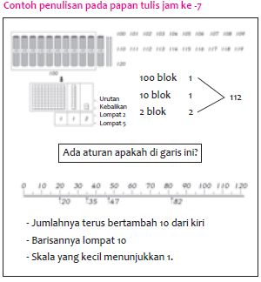

- Kegiatan Penutup
1. Menyimpulkan pembelajaran bahwa Dengan meminta siswa untuk mengungkapkan pendapatnya terkait dengan materi pembelajaran yang telah dilaksanakan.
2. Guru Bersama siswa menutup kegiatan dengan doa dan salam

E. ASESMEN / PENILAIAN
- Performa ( presentasi )
- Tertulis
F. KEGIATAN PENGAYAAN DAN REMEDIAL
Pengayaan
- Peserta didik dengan nilai rata-rata dan nilai diatas rata-rata mengikuti pembelajaran dengan pengayaan.

Remedial
- Diberikan kepada peserta didik yang membutuhkan bimbingan untuk memahami materi atau pembelajaran mengulang kepada siswa yang belum mecapai CP.
G. REFLEKSI PESERTA DIDIK DAN GURU
TABEL REFLEKSI UNTUK PESERTA DIDIK
NO | PERTANYAAN | JAWABAN
1 | Bagian mana dari materi yang kalian rasa paling sulit?
2 | Apa yang kalian lakukan untuk dapat lebih memahami materi ini?
3 | Apakah kalian memiliki cara sendiriuntuk memahami materi ini?
4 | Kepada siapa kalian akan meminta bantuan untuk memahami materi ini?
5 | Jika kalian diminta memberikan bintang dari 1 sampai 5, berapa bintang yang akan kalian berikan pada usaha yang kalian lakukan untuk memahami materi ini?

TABEL REFLEKSI UNTUK GURU
NO | PERTANYAAN | JAWABAN
1 | Apakah 100 % peserta didik mencapai tujuan pembelajaran? Jika tidak, berapa persen kira-kira peserta didik yang mencapai pembelajaran?
2 | Apa kesulitan yang dialami peserta didik sehingga tidak mencapai tujuan pembelajaran? Apa yang akan anda lakukan untuk membantu peserta didik?
3 | Apakah terdapat peserta didik yang tidak fokus? Bagaimana cara guru agar mereka bisa fokus pada kegiatan berikutnya?

LAMPIRAN
A. LEMBAR KERJA PESERTA DIDIK (LKPD)
LEMBAR KERJA PESERTA DIDIK (LKPD)
Nama :
Kelas :
Petunjuk!
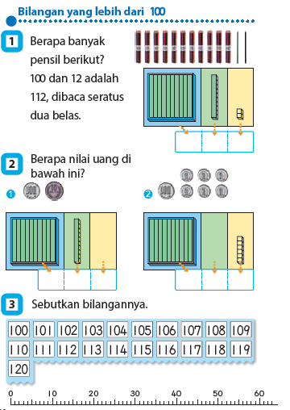

Nilai |  | Paraf Orang Tua

B. BAHAN BACAAN GURU & PESERTA DIDIK
- Kementerian Pendidikan, Kebudayaan, Riset, Dan Teknologi Republik Indonesia, 2021 Buku Panduan Guru Matematika untuk Sekolah Dasar Kelas I, Penulis: Tim Gakko Tosho, Penyadur: Wahid Yunianto, ISBN 978-602-244-534-0 (jil.1)
- Kementerian Pendidikan, Kebudayaan, Riset, Dan Teknologi Republik Indonesia, 2021 Belajar Bersama Temanmu Matematika untuk Sekolah Dasar Kelas I, Penulis: Tim Gakko Tosho Penyadur: Wahid Yunianto ISBN 978-602-244-534-0 (jil.1)
C. GLOSARIUM
Tujuan dan Aktifitas belajar dengan garis bilangan
Tujuan dari jam ke-7, garis garis bilangan, yaitu membaca bilangan dalam garis bilangan, dan menemukan letak bilangan dalam garis tersebut. Dengan ini, siswa dapat memperhatikan besar-kecilnya bilangan, sesuai dengan posisinya di garis bilangan.
Dalam garis ini, siswa diharapkan mengerti besar-kecilnya bilangan, barisan, dan urutan bilangan yang direpresentasikan dengan garis lurus. Dalam halaman 82-83 (Garis bilangan), Ada skala satuan yang tercantum, namun sekarang skalanya dituliskan setiap 10 bilangan, jadi diperlukan keterampilan untuk menentukan letak bilangan diantara skala tersebut.
Kemudian, keterampilan ini akan digunakan di kelas 2, yaitu untuk dasar penggunaan penggaris.
D. DAFTAR PUSTAKA
Tim Gakko Tosho, Penyadur: Wahid Yunianto, Buku Panduan Guru Matematika untuk Sekolah Dasar Kelas I. Kementerian Pendidikan, Kebudayaan, Riset, Dan Teknologi Republik Indonesia, 2021.
Tim Gakko Tosho Penyadur: Wahid Yunianto, Belajar Bersama Temanmu Matematika untuk Sekolah Dasar Kelas I, Kementerian Pendidikan, Kebudayaan, Riset, Dan Teknologi Republik Indonesia, 2021.

MODUL AJAR MATEMATIKA SD

INFORMASI UMUM
A. IDENTITAS MODUL
Penyusun  Instansi  Tahun Penyusunan  Jenjang Sekolah  Mata Pelajaran  Fase / Kelas  Materi  Alokasi Waktu | :  :  :  :  :  :  :  : | .....................................  SD ...............................  Tahun 2022  SD  Matematika  A / 1  Bilangan Besar  Jam ke-8
B. KOMPETENSI AWAL
- Memikirkan cara mudah menghitung (puluhan, satuan) + (puluhan, satuan).
C. PROFIL PELAJAR PANCASILA
- Mandiri
- Bernalar Kritis
- Bergotong royong
D. SARANA DAN PRASARANA
- Kementerian Pendidikan, Kebudayaan, Riset, Dan Teknologi Republik Indonesia, 2021 Belajar Bersama Temanmu Matematika untuk Sekolah Dasar Kelas I, Penulis: Tim Gakko Tosho Penyadur: Wahid Yunianto. dan laptop, LCD projector dan Internet.
- Blok, tabel puluhan/satuan
E. TARGET PESERTA DIDIK
- Peserta didik reguler/tipikal
F. MODEL PEMBELAJARAN
- Tatap Muka (TM)
KOMPNEN INTI
A. TUJUAN KEGIATAN PEMBELAJARAN
Tujuan Pembelajaran Unit :
- Berusaha agar siswa bisa memahami makna jumlah dan menggunakannya melalui kegiatan menghitung jumlah satuan benda dan lain-lain.
- Dapat menghitung dan menyatakan jumlah satuan dan urutan dengan benar.
- Dapat menyatakan di atas garis bilangan atau membuat seri bilangan berdasarkan besar kecilnya jumlah atau urutan.
- Dapat memahami cara menyatakan bilangan yang terdiri dari 2 angka.
- Mengetahui cara menyatakan bilangan yang terdiri dari 3 angka yang sederhana.
- Mencoba menghitung jumlah dengan puluhan sebagai satuan. Berusaha agar siswa dapat memahami makna penjumlahan dan pengurangan serta dapat menggunakannya.
- Memikirkan perhitungan dan pengurangan bilangan yang terdiri dari 2 angka yang sederhana.

Tujuan Pembelajaran Sub Unit :
- Siswa dapat memahami cara mudah menghitung (puluhan, satuan) + (puluhan, satuan).
B. PEMAHAMAN BERMAKNA
- Meningkatkan kemampuan siswa tentang memikirkan cara mudah menghitung (puluhan, satuan) + (puluhan, satuan).
C. PERTANYAAN PEMANTIK
- Blok puluhan ada berapa?
- Jika blok puluhan ada 5 maka jumlah semuanya berapa?
D. KEGIATAN PEMBELAJARAN
- Kegiatan Pendahuluan
1. Guru membuka kegiatan dengan aktifitas rutin kelas, sesuai kesepakatan kelas ( menyapa, berdoa, dan mengecekkehadiran ).
2. Kelas dilanjutkan dengan do’a dipimpin oleh salah seorang siswa.
3. Siswa diingatkan untuk selalu mengutamakan sikap disiplin setiap saat dan manfaatnya bagi tercapai cita-cita
4. Menyanyikan lagu Garuda Pancasila atau lagunasional lainnya. Guru memberikan penguatan tentang pentingnya menanamkan semangat Nasionalisme.
5. Pembiasaan membaca/ menulis/ mendengarkan/ berbicaraselama 15-20 menit materi non pelajaran seperti tokoh dunia, kesehatan, kebersihan, makanan/minuman sehat ,cerita inspirasi dan motivasi.
6. Guru menyampaikan tujuan pembelajaran.

- Kegiatan Inti
1. Memastikan bahwa materi adalah situasi penjumlahan
- Menunjukkan situasi menggunakan blok kemudian diekspresikan ke dalam operasi hitung.
- 20 + 30
2. Memahami cara berhitung operasi penjumlahan menggunakan blok.
- Blok puluhan ada berapa?
- 2 dan 3 jadi 5
- Jika blok puluhan ada 5 maka jumlah semuanya berapa?
- 50
- Berhitung dengan bilangan lain yang sejenis
3. Membaca latihan lalu memikirkan urutan.
- Atur situasi agar siswa benar-benar berpikir dan mengkonfirmasi menggunakan blok
4. Mencari posisi bilangan, kemudian menuliskannya dibawah garis barisan bilangan.

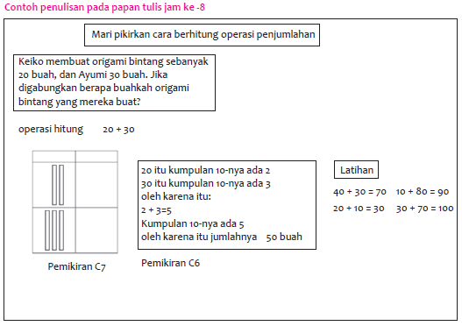

- Kegiatan Penutup
1. Menyimpulkan pembelajaran bahwa Dengan meminta siswa untuk mengungkapkan pendapatnya terkait dengan materi pembelajaran yang telah dilaksanakan.
2. Guru Bersama siswa menutup kegiatan dengan doa dan salam

E. ASESMEN / PENILAIAN
- Performa ( presentasi )
- Tertulis
F. KEGIATAN PENGAYAAN DAN REMEDIAL
Pengayaan
- Peserta didik dengan nilai rata-rata dan nilai diatas rata-rata mengikuti pembelajaran dengan pengayaan.

Remedial
- Diberikan kepada peserta didik yang membutuhkan bimbingan untuk memahami materi atau pembelajaran mengulang kepada siswa yang belum mecapai CP.
G. REFLEKSI PESERTA DIDIK DAN GURU
TABEL REFLEKSI UNTUK PESERTA DIDIK
NO | PERTANYAAN | JAWABAN
1 | Bagian mana dari materi yang kalian rasa paling sulit?
2 | Apa yang kalian lakukan untuk dapat lebih memahami materi ini?
3 | Apakah kalian memiliki cara sendiriuntuk memahami materi ini?
4 | Kepada siapa kalian akan meminta bantuan untuk memahami materi ini?
5 | Jika kalian diminta memberikan bintang dari 1 sampai 5, berapa bintang yang akan kalian berikan pada usaha yang kalian lakukan untuk memahami materi ini?

TABEL REFLEKSI UNTUK GURU
NO | PERTANYAAN | JAWABAN
1 | Apakah 100 % peserta didik mencapai tujuan pembelajaran? Jika tidak, berapa persen kira-kira peserta didik yang mencapai pembelajaran?
2 | Apa kesulitan yang dialami peserta didik sehingga tidak mencapai tujuan pembelajaran? Apa yang akan anda lakukan untuk membantu peserta didik?
3 | Apakah terdapat peserta didik yang tidak fokus? Bagaimana cara guru agar mereka bisa fokus pada kegiatan berikutnya?

LAMPIRAN
A. LEMBAR KERJA PESERTA DIDIK (LKPD)
LEMBAR KERJA PESERTA DIDIK (LKPD)
Nama :
Kelas :
Petunjuk!
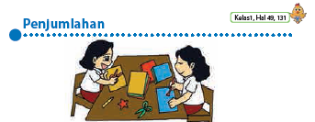
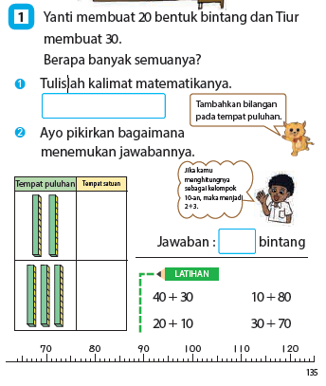
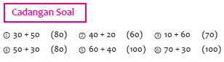

Nilai |  | Paraf Orang Tua

B. BAHAN BACAAN GURU & PESERTA DIDIK
- Kementerian Pendidikan, Kebudayaan, Riset, Dan Teknologi Republik Indonesia, 2021 Buku Panduan Guru Matematika untuk Sekolah Dasar Kelas I, Penulis: Tim Gakko Tosho, Penyadur: Wahid Yunianto, ISBN 978-602-244-534-0 (jil.1)
- Kementerian Pendidikan, Kebudayaan, Riset, Dan Teknologi Republik Indonesia, 2021 Belajar Bersama Temanmu Matematika untuk Sekolah Dasar Kelas I, Penulis: Tim Gakko Tosho Penyadur: Wahid Yunianto ISBN 978-602-244-534-0 (jil.1)
C. GLOSARIUM
- Memikirkan cara mudah menghitung (puluhan, satuan) + (puluhan, satuan).
D. DAFTAR PUSTAKA
Tim Gakko Tosho, Penyadur: Wahid Yunianto, Buku Panduan Guru Matematika untuk Sekolah Dasar Kelas I. Kementerian Pendidikan, Kebudayaan, Riset, Dan Teknologi Republik Indonesia, 2021.
Tim Gakko Tosho Penyadur: Wahid Yunianto, Belajar Bersama Temanmu Matematika untuk Sekolah Dasar Kelas I, Kementerian Pendidikan, Kebudayaan, Riset, Dan Teknologi Republik Indonesia, 2021.

MODUL AJAR MATEMATIKA SD

INFORMASI UMUM
A. IDENTITAS MODUL
Penyusun  Instansi  Tahun Penyusunan  Jenjang Sekolah  Mata Pelajaran  Fase / Kelas  Materi  Alokasi Waktu | :  :  :  :  :  :  :  : | .....................................  SD ...............................  Tahun 2022  SD  Matematika  A / 1  Bilangan Besar  Jam ke-9
B. KOMPETENSI AWAL
- Memikirkan cara mudah menghitung (puluhan) + (satuan)
C. PROFIL PELAJAR PANCASILA
- Mandiri
- Bernalar Kritis
- Bergotong royong
D. SARANA DAN PRASARANA
- Kementerian Pendidikan, Kebudayaan, Riset, Dan Teknologi Republik Indonesia, 2021 Belajar Bersama Temanmu Matematika untuk Sekolah Dasar Kelas I, Penulis: Tim Gakko Tosho Penyadur: Wahid Yunianto. dan laptop, LCD projector dan Internet.
- Blok, tabel puluhan/satuan
E. TARGET PESERTA DIDIK
- Peserta didik reguler/tipikal
F. MODEL PEMBELAJARAN
- Tatap Muka (TM)
KOMPNEN INTI
A. TUJUAN KEGIATAN PEMBELAJARAN
Tujuan Pembelajaran Unit :
- Berusaha agar siswa bisa memahami makna jumlah dan menggunakannya melalui kegiatan menghitung jumlah satuan benda dan lain-lain.
- Dapat menghitung dan menyatakan jumlah satuan dan urutan dengan benar.
- Dapat menyatakan di atas garis bilangan atau membuat seri bilangan berdasarkan besar kecilnya jumlah atau urutan.
- Dapat memahami cara menyatakan bilangan yang terdiri dari 2 angka.
- Mengetahui cara menyatakan bilangan yang terdiri dari 3 angka yang sederhana.
- Mencoba menghitung jumlah dengan puluhan sebagai satuan. Berusaha agar siswa dapat memahami makna penjumlahan dan pengurangan serta dapat menggunakannya.
- Memikirkan perhitungan dan pengurangan bilangan yang terdiri dari 2 angka yang sederhana.

Tujuan Pembelajaran Sub Unit :
- Siswa dapat memahami cara mudah menghitung (puluhan, satuan) + (puluhan, satuan).
B. PEMAHAMAN BERMAKNA
- Meningkatkan kemampuan siswa tentang memikirkan cara mudah menghitung (puluhan) + (satuan)
C. PERTANYAAN PEMANTIK
- Blok puluhan dan satuan ada berapa buah?
- Jika blok puluhan ada 2 dan blok satuan ada 9 maka jumlah semuanya berapa?
D. KEGIATAN PEMBELAJARAN
- Kegiatan Pendahuluan
1. Guru membuka kegiatan dengan aktifitas rutin kelas, sesuai kesepakatan kelas ( menyapa, berdoa, dan mengecekkehadiran ).
2. Kelas dilanjutkan dengan do’a dipimpin oleh salah seorang siswa.
3. Siswa diingatkan untuk selalu mengutamakan sikap disiplin setiap saat dan manfaatnya bagi tercapai cita-cita
4. Menyanyikan lagu Garuda Pancasila atau lagunasional lainnya. Guru memberikan penguatan tentang pentingnya menanamkan semangat Nasionalisme.
5. Pembiasaan membaca/ menulis/ mendengarkan/ berbicaraselama 15-20 menit materi non pelajaran seperti tokoh dunia, kesehatan, kebersihan, makanan/minuman sehat ,cerita inspirasi dan motivasi.
6. Guru menyampaikan tujuan pembelajaran.

- Kegiatan Inti
1. Memastikan bahwa materi adalah situasi penjumlahan
- Menunjukkan situasi menggunakan blok kemudian diekspresikan ke dalam operasi hitung.
- 23 + 6
2. Memahami cara berhitung operasi penjumlahan menggunakan blok.
- Blok puluhan dan satuan ada berapa buah?
o Blok puluhan 2 dan 0, maka 2 + 0 = 2
o Blok satuan 3 dan 6, maka 3 + 6 = 9
- Jika blok puluhan ada 2 dan blok satuan ada 9 maka jumlah semuanya berapa?
o 29
- Berhitung dengan bilangan lain yang sejenis
3. Membaca latihan lalu memikirkan urutan.
- Atur situasi agar siswa benar-benar berpikir dan mengkonfirmasi menggunakan blok

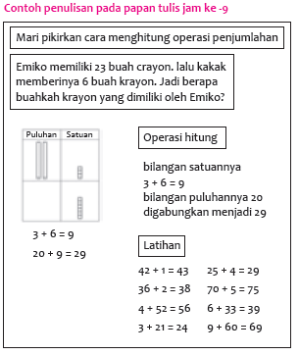

- Kegiatan Penutup
1. Menyimpulkan pembelajaran bahwa Dengan meminta siswa untuk mengungkapkan pendapatnya terkait dengan materi pembelajaran yang telah dilaksanakan.
2. Guru Bersama siswa menutup kegiatan dengan doa dan salam

E. ASESMEN / PENILAIAN
- Performa ( presentasi )
- Tertulis
F. KEGIATAN PENGAYAAN DAN REMEDIAL
Pengayaan
- Peserta didik dengan nilai rata-rata dan nilai diatas rata-rata mengikuti pembelajaran dengan pengayaan.

Remedial
- Diberikan kepada peserta didik yang membutuhkan bimbingan untuk memahami materi atau pembelajaran mengulang kepada siswa yang belum mecapai CP.
G. REFLEKSI PESERTA DIDIK DAN GURU
TABEL REFLEKSI UNTUK PESERTA DIDIK
NO | PERTANYAAN | JAWABAN
1 | Bagian mana dari materi yang kalian rasa paling sulit?
2 | Apa yang kalian lakukan untuk dapat lebih memahami materi ini?
3 | Apakah kalian memiliki cara sendiriuntuk memahami materi ini?
4 | Kepada siapa kalian akan meminta bantuan untuk memahami materi ini?
5 | Jika kalian diminta memberikan bintang dari 1 sampai 5, berapa bintang yang akan kalian berikan pada usaha yang kalian lakukan untuk memahami materi ini?

TABEL REFLEKSI UNTUK GURU
NO | PERTANYAAN | JAWABAN
1 | Apakah 100 % peserta didik mencapai tujuan pembelajaran? Jika tidak, berapa persen kira-kira peserta didik yang mencapai pembelajaran?
2 | Apa kesulitan yang dialami peserta didik sehingga tidak mencapai tujuan pembelajaran? Apa yang akan anda lakukan untuk membantu peserta didik?
3 | Apakah terdapat peserta didik yang tidak fokus? Bagaimana cara guru agar mereka bisa fokus pada kegiatan berikutnya?

LAMPIRAN
A. LEMBAR KERJA PESERTA DIDIK (LKPD)
LEMBAR KERJA PESERTA DIDIK (LKPD)
Nama :
Kelas :
Petunjuk!
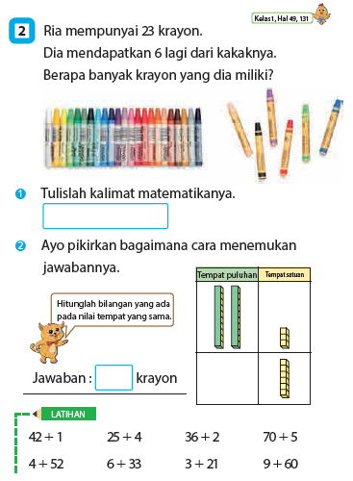
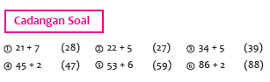

Nilai |  | Paraf Orang Tua

B. BAHAN BACAAN GURU & PESERTA DIDIK
- Kementerian Pendidikan, Kebudayaan, Riset, Dan Teknologi Republik Indonesia, 2021 Buku Panduan Guru Matematika untuk Sekolah Dasar Kelas I, Penulis: Tim Gakko Tosho, Penyadur: Wahid Yunianto, ISBN 978-602-244-534-0 (jil.1)
- Kementerian Pendidikan, Kebudayaan, Riset, Dan Teknologi Republik Indonesia, 2021 Belajar Bersama Temanmu Matematika untuk Sekolah Dasar Kelas I, Penulis: Tim Gakko Tosho Penyadur: Wahid Yunianto ISBN 978-602-244-534-0 (jil.1)
C. GLOSARIUM
- Memikirkan cara mudah menghitung (puluhan, satuan) + (puluhan, satuan).
D. DAFTAR PUSTAKA
Tim Gakko Tosho, Penyadur: Wahid Yunianto, Buku Panduan Guru Matematika untuk Sekolah Dasar Kelas I. Kementerian Pendidikan, Kebudayaan, Riset, Dan Teknologi Republik Indonesia, 2021.
Tim Gakko Tosho Penyadur: Wahid Yunianto, Belajar Bersama Temanmu Matematika untuk Sekolah Dasar Kelas I, Kementerian Pendidikan, Kebudayaan, Riset, Dan Teknologi Republik Indonesia, 2021.

MODUL AJAR MATEMATIKA SD

INFORMASI UMUM
A. IDENTITAS MODUL
Penyusun  Instansi  Tahun Penyusunan  Jenjang Sekolah  Mata Pelajaran  Fase / Kelas  Materi  Alokasi Waktu | :  :  :  :  :  :  :  : | .....................................  SD ...............................  Tahun 2022  SD  Matematika  A / 1  Bilangan Besar  Jam ke-10
B. KOMPETENSI AWAL
- Memikirkan cara mudah untuk menghitung (puluhan) + (satuan)
- Siswa memahami cara mengekspresikan dalam rumus dan menggunakan tanda dan simbol penjumlahan
C. PROFIL PELAJAR PANCASILA
- Mandiri
- Bernalar Kritis
- Bergotong royong
D. SARANA DAN PRASARANA
- Kementerian Pendidikan, Kebudayaan, Riset, Dan Teknologi Republik Indonesia, 2021 Belajar Bersama Temanmu Matematika untuk Sekolah Dasar Kelas I, Penulis: Tim Gakko Tosho Penyadur: Wahid Yunianto. dan laptop, LCD projector dan Internet.
- Blok, tabel skala bilangan
E. TARGET PESERTA DIDIK
- Peserta didik reguler/tipikal
F. MODEL PEMBELAJARAN
- Tatap Muka (TM)
KOMPNEN INTI
A. TUJUAN KEGIATAN PEMBELAJARAN
Tujuan Pembelajaran Unit :
- Berusaha agar siswa bisa memahami makna jumlah dan menggunakannya melalui kegiatan menghitung jumlah satuan benda dan lain-lain.
- Dapat menghitung dan menyatakan jumlah satuan dan urutan dengan benar.
- Dapat menyatakan di atas garis bilangan atau membuat seri bilangan berdasarkan besar kecilnya jumlah atau urutan.
- Dapat memahami cara menyatakan bilangan yang terdiri dari 2 angka.
- Mengetahui cara menyatakan bilangan yang terdiri dari 3 angka yang sederhana.
- Mencoba menghitung jumlah dengan puluhan sebagai satuan. Berusaha agar siswa dapat memahami makna penjumlahan dan pengurangan serta dapat menggunakannya.
- Memikirkan perhitungan dan pengurangan bilangan yang terdiri dari 2 angka yang sederhana.

Tujuan Pembelajaran Sub Unit :
- Siswa dapat memahami cara mudah menghitung (puluhan, satuan) + (puluhan, satuan).
B. PEMAHAMAN BERMAKNA
- Meningkatkan kemampuan siswa tentang memikirkan cara mudah untuk menghitung (puluhan) + (satuan)
- Meningkatkan kemampuan siswa tentang memahami cara mengekspresikan dalam rumus dan menggunakan tanda dan simbol penjumlahan
C. PERTANYAAN PEMANTIK
- Blok puluhannya tersisa berapa buah?
- Jika blok puluhan ada 1 maka jumlahnya berapa?
D. KEGIATAN PEMBELAJARAN
- Kegiatan Pendahuluan
1. Guru membuka kegiatan dengan aktifitas rutin kelas, sesuai kesepakatan kelas ( menyapa, berdoa, dan mengecekkehadiran ).
2. Kelas dilanjutkan dengan do’a dipimpin oleh salah seorang siswa.
3. Siswa diingatkan untuk selalu mengutamakan sikap disiplin setiap saat dan manfaatnya bagi tercapai cita-cita
4. Menyanyikan lagu Garuda Pancasila atau lagunasional lainnya. Guru memberikan penguatan tentang pentingnya menanamkan semangat Nasionalisme.
5. Pembiasaan membaca/ menulis/ mendengarkan/ berbicaraselama 15-20 menit materi non pelajaran seperti tokoh dunia, kesehatan, kebersihan, makanan/minuman sehat ,cerita inspirasi dan motivasi.
6. Guru menyampaikan tujuan pembelajaran.

- Kegiatan Inti
1. Memastikan bahwa materi adalah situasi pengurangan
- Menunjukkan situasi menggunakan blok kemudian diekspresikan ke dalam operasi hitung.
- 50 – 40
2. Memahami cara berhitung operasi pengurangan menggunakan blok.
- Blok puluhannya tersisa berapa buah?
- 5 diambil 4 sisa 1
- Jika blok puluhan ada 1 maka jumlahnya berapa?
- 10
- Berhitung dengan bilangan lain yang sejenis
3. Membaca latihan lalu memikirkan urutan.
- Atur situasi agar siswa benar-benar berpikir dan mengkonfirmasi menggunakan blok

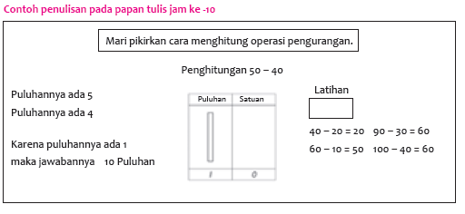

- Kegiatan Penutup
1. Menyimpulkan pembelajaran bahwa Dengan meminta siswa untuk mengungkapkan pendapatnya terkait dengan materi pembelajaran yang telah dilaksanakan.
2. Guru Bersama siswa menutup kegiatan dengan doa dan salam

E. ASESMEN / PENILAIAN
- Performa ( presentasi )
- Tertulis
F. KEGIATAN PENGAYAAN DAN REMEDIAL
Pengayaan
- Peserta didik dengan nilai rata-rata dan nilai diatas rata-rata mengikuti pembelajaran dengan pengayaan.

Remedial
- Diberikan kepada peserta didik yang membutuhkan bimbingan untuk memahami materi atau pembelajaran mengulang kepada siswa yang belum mecapai CP.
G. REFLEKSI PESERTA DIDIK DAN GURU
TABEL REFLEKSI UNTUK PESERTA DIDIK
NO | PERTANYAAN | JAWABAN
1 | Bagian mana dari materi yang kalian rasa paling sulit?
2 | Apa yang kalian lakukan untuk dapat lebih memahami materi ini?
3 | Apakah kalian memiliki cara sendiriuntuk memahami materi ini?
4 | Kepada siapa kalian akan meminta bantuan untuk memahami materi ini?
5 | Jika kalian diminta memberikan bintang dari 1 sampai 5, berapa bintang yang akan kalian berikan pada usaha yang kalian lakukan untuk memahami materi ini?

TABEL REFLEKSI UNTUK GURU
NO | PERTANYAAN | JAWABAN
1 | Apakah 100 % peserta didik mencapai tujuan pembelajaran? Jika tidak, berapa persen kira-kira peserta didik yang mencapai pembelajaran?
2 | Apa kesulitan yang dialami peserta didik sehingga tidak mencapai tujuan pembelajaran? Apa yang akan anda lakukan untuk membantu peserta didik?
3 | Apakah terdapat peserta didik yang tidak fokus? Bagaimana cara guru agar mereka bisa fokus pada kegiatan berikutnya?

LAMPIRAN
A. LEMBAR KERJA PESERTA DIDIK (LKPD)
LEMBAR KERJA PESERTA DIDIK (LKPD)
Nama :
Kelas :
Petunjuk!
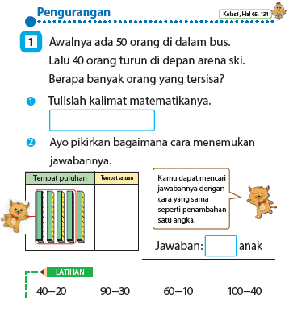

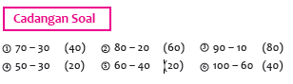

Nilai |  | Paraf Orang Tua

B. BAHAN BACAAN GURU & PESERTA DIDIK
- Kementerian Pendidikan, Kebudayaan, Riset, Dan Teknologi Republik Indonesia, 2021 Buku Panduan Guru Matematika untuk Sekolah Dasar Kelas I, Penulis: Tim Gakko Tosho, Penyadur: Wahid Yunianto, ISBN 978-602-244-534-0 (jil.1)
- Kementerian Pendidikan, Kebudayaan, Riset, Dan Teknologi Republik Indonesia, 2021 Belajar Bersama Temanmu Matematika untuk Sekolah Dasar Kelas I, Penulis: Tim Gakko Tosho Penyadur: Wahid Yunianto ISBN 978-602-244-534-0 (jil.1)
C. GLOSARIUM
- Memikirkan cara mudah untuk menghitung (puluhan) + (satuan)
- Siswa memahami cara mengekspresikan dalam rumus dan menggunakan tanda dan simbol penjumlahan
D. DAFTAR PUSTAKA
Tim Gakko Tosho, Penyadur: Wahid Yunianto, Buku Panduan Guru Matematika untuk Sekolah Dasar Kelas I. Kementerian Pendidikan, Kebudayaan, Riset, Dan Teknologi Republik Indonesia, 2021.
Tim Gakko Tosho Penyadur: Wahid Yunianto, Belajar Bersama Temanmu Matematika untuk Sekolah Dasar Kelas I, Kementerian Pendidikan, Kebudayaan, Riset, Dan Teknologi Republik Indonesia, 2021.

MODUL AJAR MATEMATIKA SD

INFORMASI UMUM
A. IDENTITAS MODUL
Penyusun  Instansi  Tahun Penyusunan  Jenjang Sekolah  Mata Pelajaran  Fase / Kelas  Materi  Alokasi Waktu | :  :  :  :  :  :  :  : | .....................................  SD ...............................  Tahun 2022  SD  Matematika  A / 1  Bilangan Besar  Jam ke-11
B. KOMPETENSI AWAL
- Memikirkan cara mudah berhitung (puluhan)-(satuan)
C. PROFIL PELAJAR PANCASILA
- Mandiri
- Bernalar Kritis
- Bergotong royong
D. SARANA DAN PRASARANA
- Kementerian Pendidikan, Kebudayaan, Riset, Dan Teknologi Republik Indonesia, 2021 Belajar Bersama Temanmu Matematika untuk Sekolah Dasar Kelas I, Penulis: Tim Gakko Tosho Penyadur: Wahid Yunianto. dan laptop, LCD projector dan Internet.
- Blok, tabel skala bilangan
E. TARGET PESERTA DIDIK
- Peserta didik reguler/tipikal
F. MODEL PEMBELAJARAN
- Tatap Muka (TM)
KOMPNEN INTI
A. TUJUAN KEGIATAN PEMBELAJARAN
Tujuan Pembelajaran Unit :
- Berusaha agar siswa bisa memahami makna jumlah dan menggunakannya melalui kegiatan menghitung jumlah satuan benda dan lain-lain.
- Dapat menghitung dan menyatakan jumlah satuan dan urutan dengan benar.
- Dapat menyatakan di atas garis bilangan atau membuat seri bilangan berdasarkan besar kecilnya jumlah atau urutan.
- Dapat memahami cara menyatakan bilangan yang terdiri dari 2 angka.
- Mengetahui cara menyatakan bilangan yang terdiri dari 3 angka yang sederhana.
- Mencoba menghitung jumlah dengan puluhan sebagai satuan. Berusaha agar siswa dapat memahami makna penjumlahan dan pengurangan serta dapat menggunakannya.
- Memikirkan perhitungan dan pengurangan bilangan yang terdiri dari 2 angka yang sederhana.

Tujuan Pembelajaran Sub Unit :
- Siswa dapat memahami cara mudah menghitung (puluhan, satuan) + (puluhan, satuan).
B. PEMAHAMAN BERMAKNA
- Meningkatkan kemampuan siswa tentang memikirkan cara mudah berhitung (puluhan)-(satuan)
C. PERTANYAAN PEMANTIK
- Blok puluhan dan satuan bedanya berapa buah?
- Jika blok puluhan ada 3 dan blok satuannya ada 3, maka jumlahnya berapa?
D. KEGIATAN PEMBELAJARAN
- Kegiatan Pendahuluan
1. Guru membuka kegiatan dengan aktifitas rutin kelas, sesuai kesepakatan kelas ( menyapa, berdoa, dan mengecekkehadiran ).
2. Kelas dilanjutkan dengan do’a dipimpin oleh salah seorang siswa.
3. Siswa diingatkan untuk selalu mengutamakan sikap disiplin setiap saat dan manfaatnya bagi tercapai cita-cita
4. Menyanyikan lagu Garuda Pancasila atau lagunasional lainnya. Guru memberikan penguatan tentang pentingnya menanamkan semangat Nasionalisme.
5. Pembiasaan membaca/ menulis/ mendengarkan/ berbicaraselama 15-20 menit materi non pelajaran seperti tokoh dunia, kesehatan, kebersihan, makanan/minuman sehat ,cerita inspirasi dan motivasi.
6. Guru menyampaikan tujuan pembelajaran.

- Kegiatan Inti
1. Memastikan bahwa materi adalah situasi pengurangan
- Menunjukkan situasi menggunakan blok kemudian diekspresikan ke dalam operasi hitung.
- 38 – 5
2. Memahami cara berhitung operasi pengurangan menggunakan blok.
- Blok puluhan dan satuan bedanya berapa buah?
- Blok puluhan, 3 dan 0, maka 3 – 0 = 3
- Blok satuan, 8 dan 5, maka 8 – 5 = 3
- Jika blok puluhan ada 3 dan blok satuannya ada 3, maka jumlahnya berapa?
- 33
- Berhitung dengan bilangan lain yang sejenis
3. Membaca latihan lalu memikirkan urutan.
4. Memastikan bahwa materi adalah situasi pengurangan
- Menunjukkan situasi menggunakan blok kemudian diekspresikan ke dalam operasi hitung.
- 24 – 45
5. Memastikan bahwa materi adalah situasi pengurangan
- Blok puluhan dan satuan sisanya berapa buah?
- Blok puluhan, 2 dan 0, maka 2 – 0 = 2
- Blok satuan, 4 dan 4, maka 4 – 4 = 0
- Jika blok puluhan ada 2 dan blok satuannya ada 0, maka jumlahnya berapa?
- 20
- Ketika satuannya bernilai 0, maka latihlah untuk menuliskan angka 0 pada satuan

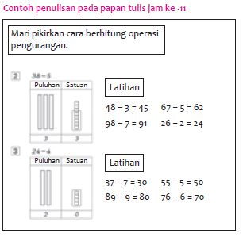

- Kegiatan Penutup
1. Menyimpulkan pembelajaran bahwa Dengan meminta siswa untuk mengungkapkan pendapatnya terkait dengan materi pembelajaran yang telah dilaksanakan.
2. Guru Bersama siswa menutup kegiatan dengan doa dan salam
E. ASESMEN / PENILAIAN
- Performa ( presentasi )
- Tertulis
F. KEGIATAN PENGAYAAN DAN REMEDIAL
Pengayaan
- Peserta didik dengan nilai rata-rata dan nilai diatas rata-rata mengikuti pembelajaran dengan pengayaan.
Remedial
- Diberikan kepada peserta didik yang membutuhkan bimbingan untuk memahami materi atau pembelajaran mengulang kepada siswa yang belum mecapai CP.
G. REFLEKSI PESERTA DIDIK DAN GURU
TABEL REFLEKSI UNTUK PESERTA DIDIK
NO | PERTANYAAN | JAWABAN
1 | Bagian mana dari materi yang kalian rasa paling sulit?
2 | Apa yang kalian lakukan untuk dapat lebih memahami materi ini?
3 | Apakah kalian memiliki cara sendiriuntuk memahami materi ini?
4 | Kepada siapa kalian akan meminta bantuan untuk memahami materi ini?
5 | Jika kalian diminta memberikan bintang dari 1 sampai 5, berapa bintang yang akan kalian berikan pada usaha yang kalian lakukan untuk memahami materi ini?

TABEL REFLEKSI UNTUK GURU
NO | PERTANYAAN | JAWABAN
1 | Apakah 100 % peserta didik mencapai tujuan pembelajaran? Jika tidak, berapa persen kira-kira peserta didik yang mencapai pembelajaran?
2 | Apa kesulitan yang dialami peserta didik sehingga tidak mencapai tujuan pembelajaran? Apa yang akan anda lakukan untuk membantu peserta didik?
3 | Apakah terdapat peserta didik yang tidak fokus? Bagaimana cara guru agar mereka bisa fokus pada kegiatan berikutnya?

LAMPIRAN
A. LEMBAR KERJA PESERTA DIDIK (LKPD)
LEMBAR KERJA PESERTA DIDIK (LKPD)
Nama :
Kelas :
Petunjuk!
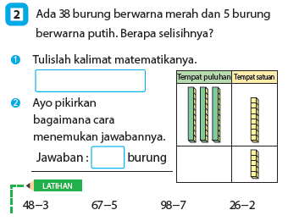
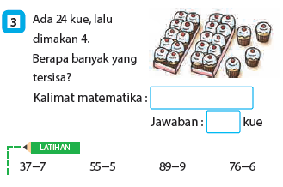

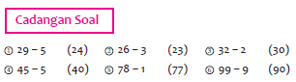

Nilai |  | Paraf Orang Tua

B. BAHAN BACAAN GURU & PESERTA DIDIK
- Kementerian Pendidikan, Kebudayaan, Riset, Dan Teknologi Republik Indonesia, 2021 Buku Panduan Guru Matematika untuk Sekolah Dasar Kelas I, Penulis: Tim Gakko Tosho, Penyadur: Wahid Yunianto, ISBN 978-602-244-534-0 (jil.1)
- Kementerian Pendidikan, Kebudayaan, Riset, Dan Teknologi Republik Indonesia, 2021 Belajar Bersama Temanmu Matematika untuk Sekolah Dasar Kelas I, Penulis: Tim Gakko Tosho Penyadur: Wahid Yunianto ISBN 978-602-244-534-0 (jil.1)
C. GLOSARIUM
- Memikirkan cara mudah berhitung (puluhan)-(satuan)
D. DAFTAR PUSTAKA
Tim Gakko Tosho, Penyadur: Wahid Yunianto, Buku Panduan Guru Matematika untuk Sekolah Dasar Kelas I. Kementerian Pendidikan, Kebudayaan, Riset, Dan Teknologi Republik Indonesia, 2021.
Tim Gakko Tosho Penyadur: Wahid Yunianto, Belajar Bersama Temanmu Matematika untuk Sekolah Dasar Kelas I, Kementerian Pendidikan, Kebudayaan, Riset, Dan Teknologi Republik Indonesia, 2021.

MODUL AJAR MATEMATIKA SD

INFORMASI UMUM
A. IDENTITAS MODUL
Penyusun  Instansi  Tahun Penyusunan  Jenjang Sekolah  Mata Pelajaran  Fase / Kelas  Materi  Alokasi Waktu | :  :  :  :  :  :  :  : | .....................................  SD ...............................  Tahun 2022  SD  Matematika  A / 1  Bilangan Besar  Jam ke-12
B. KOMPETENSI AWAL
- Mengkonfimrasi materi yang telah dipelajari.
- Mencari jawaban dengan melihat gambar, memahami arti soal cerita, dan merumuskannya
C. PROFIL PELAJAR PANCASILA
- Mandiri
- Bernalar Kritis
- Bergotong royong
D. SARANA DAN PRASARANA
- Kementerian Pendidikan, Kebudayaan, Riset, Dan Teknologi Republik Indonesia, 2021 Belajar Bersama Temanmu Matematika untuk Sekolah Dasar Kelas I, Penulis: Tim Gakko Tosho Penyadur: Wahid Yunianto. dan laptop, LCD projector dan Internet.
- Blok, tabel skala bilangan
E. TARGET PESERTA DIDIK
- Peserta didik reguler/tipikal
F. MODEL PEMBELAJARAN
- Tatap Muka (TM)
KOMPNEN INTI
A. TUJUAN KEGIATAN PEMBELAJARAN
Tujuan Pembelajaran Unit :
- Berusaha agar siswa bisa memahami makna jumlah dan menggunakannya melalui kegiatan menghitung jumlah satuan benda dan lain-lain.
- Dapat menghitung dan menyatakan jumlah satuan dan urutan dengan benar.
- Dapat menyatakan di atas garis bilangan atau membuat seri bilangan berdasarkan besar kecilnya jumlah atau urutan.
- Dapat memahami cara menyatakan bilangan yang terdiri dari 2 angka.
- Mengetahui cara menyatakan bilangan yang terdiri dari 3 angka yang sederhana.
- Mencoba menghitung jumlah dengan puluhan sebagai satuan. Berusaha agar siswa dapat memahami makna penjumlahan dan pengurangan serta dapat menggunakannya.
- Memikirkan perhitungan dan pengurangan bilangan yang terdiri dari 2 angka yang sederhana.

Tujuan Pembelajaran Sub Unit :
- Siswa dapat memahami cara mudah menghitung (puluhan, satuan) + (puluhan, satuan).
B. PEMAHAMAN BERMAKNA
- Meningkatkan kemampuan siswa tentang mengkonfimrasi materi yang telah dipelajari
- Meningkatkan kemampuan siswa tentang mencari jawaban dengan melihat gambar, memahami arti soal cerita, dan merumuskannya
C. PERTANYAAN PEMANTIK
- Puluhannya ada berapa?”, “Satuannya ada berapa?”, Kalau digabungkan jadi berapa?
D. KEGIATAN PEMBELAJARAN
- Kegiatan Pendahuluan
1. Guru membuka kegiatan dengan aktifitas rutin kelas, sesuai kesepakatan kelas ( menyapa, berdoa, dan mengecekkehadiran ).
2. Kelas dilanjutkan dengan do’a dipimpin oleh salah seorang siswa.
3. Siswa diingatkan untuk selalu mengutamakan sikap disiplin setiap saat dan manfaatnya bagi tercapai cita-cita
4. Menyanyikan lagu Garuda Pancasila atau lagunasional lainnya. Guru memberikan penguatan tentang pentingnya menanamkan semangat Nasionalisme.
5. Pembiasaan membaca/ menulis/ mendengarkan/ berbicaraselama 15-20 menit materi non pelajaran seperti tokoh dunia, kesehatan, kebersihan, makanan/minuman sehat ,cerita inspirasi dan motivasi.
6. Guru menyampaikan tujuan pembelajaran.

- Kegiatan Inti
Uji Coba 1
1. Memahami komposisi bilangan smapai 100
1. Sebagai contoh jawaban yang salah, siswa keliru
- memahami 60 sebagai 16 dan untuk siswa yang menjawab 18, gunakan benda konkret seperti balok dan uang untuk menyatakan 10, 20, ... dst. sambil mencocokkan angkanya dengan benda konkret.
- Jika ada siswa yang menulis 602 buah, arahkan siswa untuk melihat kembali tabel skala, pastikan bahwa 6 adalah angka puluhan dan 2 adalah angka satuan sehingga jika digabungkan menjadi 62.
- Jika ada siswa yang menulis 8 buah sebagai jawaban, bimbinglah dia dengan pertanyaan “Puluhannya ada berapa?”, “Satuannya ada berapa?”, Kalau digabungkan jadi berapa?” untuk mencari jawaban yang benar.
2. Jika ada siswa yang menjawab 10, sebagai contoh jawaban yang salah, perhatikan isi tas arahkan siswa tersebut untuk memperhatikan isi kantong kue, dan ingatkan dia bahwa “Jika puluhannya ada 10 maka jumlah semuanya adalah 100.”
- Selain kue, tunjukkan juga contoh-contoh lain agar bersamaan dengan diberikannya banyak pengalaman mengnal benda-benda jan jumlah bilangannya, siswa dapat memenuhi target belajar.
2. Dapat memahami komposisi angka hingga 100.
- Jika ada siswa yang menulis 908, sebagai contoh jawaban yang salah, tunjukkan benda konkret dan arahkan agar ia menjawab dengan mengaitkan benda tersebut dengan nomor yang ditulis.
- Biasakan diri agar siswa bisa menjawab kedua ekspresi ① dan ②.
3. Dapat melihat komposisi angka hingga 100.
- Jika ada jawaban yang salah, tunjukkan tabel bilangan dan hitung bersama, atau pastikam siswa memahami perbedaan penamhan 10 dan 1 angka menggunakan tabel bilangan

Uji Coba 2
1. Membaca dan memahami soal.
2. Memecahkan masalah.
- Pada kasus seperti soal nomor ②, ada kemungkinan siswa tidak bisa membayangkan situasi cerita dan emlakukan kekeliruan saat menjawab. Misalnya 20 halaman digabungkan dengan 10 halaman dan 10 halaman, karena siswa merasa jumlahnya "menjadi banyak" maka mereka menjawab 100. Oleh karena itu, sangat penting untuk menggunakan blok untuk merepresentasikan adegan cerita pada soal secara konkrit sehingga bisa menolong siswa untuk memformulasikannya ke dalam operasi hitung.
- Soal nomor ②sama dengan ①, gunakan balok untuk mengaitkannya dengan rumus
- Ketika menyamakan jawaban, akan lebih baik jika siswa diminta untuk menuliskan lanjutan tabel halaman 140, kemudian merepresentasikan apa yang mereka tulis dengan balok, dan mengemukakan alasan atas jawaban yang mereka tulis.

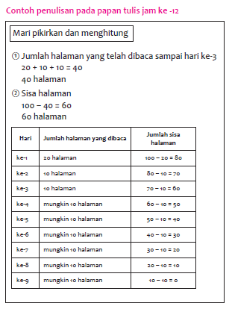
- Kegiatan Penutup
1. Menyimpulkan pembelajaran bahwa Dengan meminta siswa untuk mengungkapkan pendapatnya terkait dengan materi pembelajaran yang telah dilaksanakan.
2. Guru Bersama siswa menutup kegiatan dengan doa dan salam
E. ASESMEN / PENILAIAN
- Performa ( presentasi )
- Tertulis
F. KEGIATAN PENGAYAAN DAN REMEDIAL
Pengayaan
- Peserta didik dengan nilai rata-rata dan nilai diatas rata-rata mengikuti pembelajaran dengan pengayaan.
Remedial
- Diberikan kepada peserta didik yang membutuhkan bimbingan untuk memahami materi atau pembelajaran mengulang kepada siswa yang belum mecapai CP.
G. REFLEKSI PESERTA DIDIK DAN GURU
TABEL REFLEKSI UNTUK PESERTA DIDIK
NO | PERTANYAAN | JAWABAN
1 | Bagian mana dari materi yang kalian rasa paling sulit?
2 | Apa yang kalian lakukan untuk dapat lebih memahami materi ini?
3 | Apakah kalian memiliki cara sendiriuntuk memahami materi ini?
4 | Kepada siapa kalian akan meminta bantuan untuk memahami materi ini?
5 | Jika kalian diminta memberikan bintang dari 1 sampai 5, berapa bintang yang akan kalian berikan pada usaha yang kalian lakukan untuk memahami materi ini?

TABEL REFLEKSI UNTUK GURU
NO | PERTANYAAN | JAWABAN
1 | Apakah 100 % peserta didik mencapai tujuan pembelajaran? Jika tidak, berapa persen kira-kira peserta didik yang mencapai pembelajaran?
2 | Apa kesulitan yang dialami peserta didik sehingga tidak mencapai tujuan pembelajaran? Apa yang akan anda lakukan untuk membantu peserta didik?
3 | Apakah terdapat peserta didik yang tidak fokus? Bagaimana cara guru agar mereka bisa fokus pada kegiatan berikutnya?

LAMPIRAN
A. LEMBAR KERJA PESERTA DIDIK (LKPD)
LEMBAR KERJA PESERTA DIDIK (LKPD) Ke-1
Nama :
Kelas :
Petunjuk!
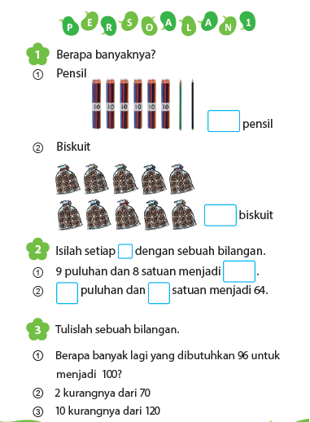
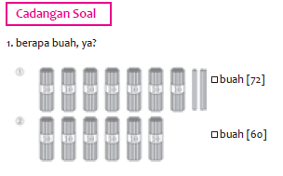
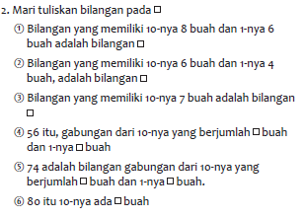
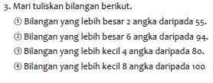
LEMBAR KERJA PESERTA DIDIK (LKPD) Ke-2
Nama :
Kelas :
Petunjuk!
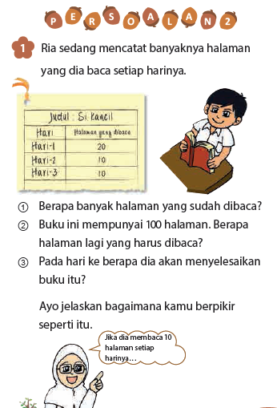
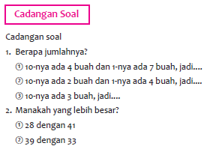

Nilai |  | Paraf Orang Tua

B. BAHAN BACAAN GURU & PESERTA DIDIK
- Kementerian Pendidikan, Kebudayaan, Riset, Dan Teknologi Republik Indonesia, 2021 Buku Panduan Guru Matematika untuk Sekolah Dasar Kelas I, Penulis: Tim Gakko Tosho, Penyadur: Wahid Yunianto, ISBN 978-602-244-534-0 (jil.1)
- Kementerian Pendidikan, Kebudayaan, Riset, Dan Teknologi Republik Indonesia, 2021 Belajar Bersama Temanmu Matematika untuk Sekolah Dasar Kelas I, Penulis: Tim Gakko Tosho Penyadur: Wahid Yunianto ISBN 978-602-244-534-0 (jil.1)
C. GLOSARIUM
- Mengkonfimrasi materi yang telah dipelajari.
- Mencari jawaban dengan melihat gambar, memahami arti soal cerita, dan merumuskannya
D. DAFTAR PUSTAKA
Tim Gakko Tosho, Penyadur: Wahid Yunianto, Buku Panduan Guru Matematika untuk Sekolah Dasar Kelas I. Kementerian Pendidikan, Kebudayaan, Riset, Dan Teknologi Republik Indonesia, 2021.
Tim Gakko Tosho Penyadur: Wahid Yunianto, Belajar Bersama Temanmu Matematika untuk Sekolah Dasar Kelas I, Kementerian Pendidikan, Kebudayaan, Riset, Dan Teknologi Republik Indonesia, 2021.

